**嵊州市交投集团一码管砂2.0系统建设（2025）项目（招标编号：ZJHY-SZ2025039）**

**商**

**务**

**技**

**术**

**文**

**件**

投标人名称：浙江友恒数字科技有限公司

地 址：浙江省绍兴市越城区府山街道胜利西路657号工业大厦11楼1102室

日 期：2025年9月4日

目 录

1. 营业执照 3

2. 投标函 4

3. 授权委托书或法定代表人（单位负责人、自然人本人）身份证明 6

4. 评分索引表 9

5. 符合性审查资料 13

6. 评标标准相应的商务技术资料 14

7. 商务技术偏离表 84

8. 采购供应商廉洁自律承诺书 107

9. 投标人认为需要说明的其他文件和说明（若有） 108

# 营业执照

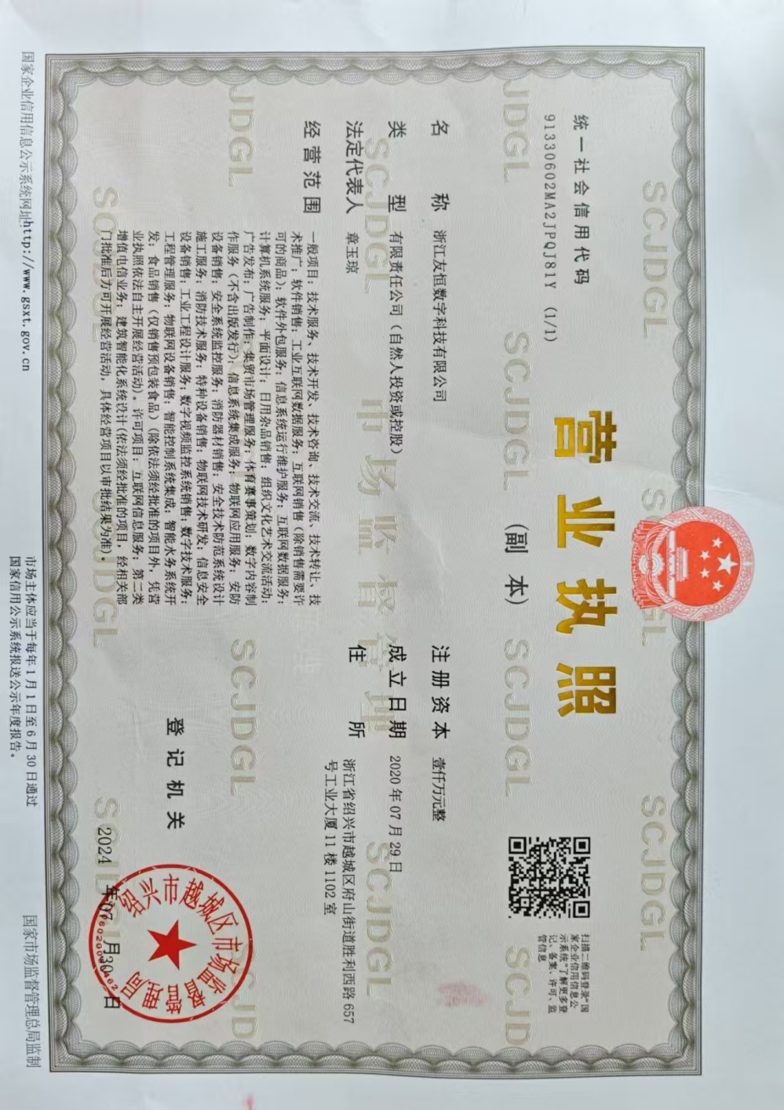

# 投标函

**投 标 函**

致： 嵊州市交通投资发展集团有限公司、嵊州市自然资源和规划局、浙江华耀建设咨询有限公司

根据贵方 **嵊州市交投集团一码管砂2.0系统建设（2025）项目** 采购文件的要求，正式授权**全权代表姓名：胡晴晴 、单位：浙江友恒数字科技有限公司 、职务：销售部经理** 代表投标人（**单位：浙江友恒数字科技有限公司 、地址：浙江省绍兴市越城区府山街道胜利西路657号工业大厦11楼1102室**）提交投标文件。

我方已完全明白采购文件的所有条款要求，兹声明同意如下：

1. 我方同意在投标人须知规定的开标日期起遵守本投标文件中的承诺且在投标有效期满之前均具有约束力。

2.我方承诺已经具备采购文件中规定的参加采购活动的供应商应当具备的条件。

3.本公司投标文件中填列的技术参数、配置、服务、数量等相关内容都是真实、准确的。保证在本次项目中所提供的资料全部真实和合法。同意向采购代理机构提供可能另外要求的与投标有关的任何数据或资料。

4.我方理解贵方将不受你们所收到的最低报价的约束。

5.本投标自开标之日（投标截止之日）起90天内有效。

6.如在此有效期内，我方出现下列行为之一者，同意无条件接受采购人及上级部门的处罚。

a)提供虚假材料谋取中标、成交的；

b)采取不正当手段诋毁、排挤其他供应商的；

c)与采购人、其它供应商或者采购代理机构恶意串通的；

d)向采购人、采购代理机构行贿或者提供其他不正当利益的；

e)在招标采购过程中与采购人进行协商谈判的；

f)拒绝有关部门监督检查或提供虚假情况的。

供应商有前款第a)至e)项情形之一的，中标、成交无效。

地址：浙江省绍兴市越城区府山街道胜利西路657号工业大厦11楼1102室

邮政编码：312000

电话：13735289895 传真：/

开户银行：中国农业银行股份有限公司绍兴东区支行 账号：19536301040020393

法定代表人或授权委托人签字：

投标人(电子签名)：　　　　　　　　　日期：2025年9月4日

# 授权委托书或法定代表人（单位负责人、自然人本人）身份证明

**法定代表人授权委托书**

**（如供应商代表是授权代理人的供应商提供）**

嵊州市交通投资发展集团有限公司、嵊州市自然资源和规划局、浙江华耀建设咨询有限公司 ：

我 章玉琼 系 浙江友恒数字科技有限公司 的法定代表人，现授权委托 胡晴晴 以我方的名义参加贵处组织的嵊州市交投集团一码管砂2.0系统建设（2025）项目，（项目编号：ZJHY-SZ2025039）的采购活动，并代表我方全权办理针对上述项目的响应文件签署、参加磋商会议、签约（如我方成交）等具体事务和签署相关文件。我方对被授权人签名的事项负全部责任。

在撤销授权的书面通知以前，本授权书一直有效。被授权人在授权书有效期内签署的所有文件不因授权的撤销而失效。被授权人无转委托权，特此委托。

投标人名称（电子签名）：

日期：2025年9月4日

**法定代表人身份证扫描件**

|  |  |
| --- | --- |
| 688ca89f34690c490e55d57d1dbf1c5 | 0075358328b00022395a71ba45b22d1 |

**授权代理人身份证扫描件**

|  |  |
| --- | --- |
| 0c713ec365402dc2adb61f53873d5c4 | 6fd2dff5c0b15940652091d2f0a855b |

**法定代表人身份证明**

**（如供应商代表是（单位负责人、自然人本人）的供应商提供）**

单位名称： 浙江友恒数字科技有限公司

单位性质： 私企

地 址： 浙江省绍兴市越城区府山街道胜利西路657号工业大厦11楼1102室

成立时间： 2020 年 7 月 29 日

经营期限： 长期

姓 名： 章玉琼 性 别： 女

年 龄： 36 职 务： 总经理

系 浙江友恒数字科技有限公司 （供应商名称）的法定代表人。

特此证明。

投标人名称（电子签名）：

日期： 2025 年 9 月 4 日

**法定代表人身份证扫描件**

|  |  |
| --- | --- |
| 688ca89f34690c490e55d57d1dbf1c5 | 0075358328b00022395a71ba45b22d1 |

# 评分索引表

**评分索引表**

|  |  |  |  |  |  |
| --- | --- | --- | --- | --- | --- |
| 序号 | 评审内容 | 评分细则及要求 | 分值 | 对应页码 | 自评分 |
| 1 | 投标单位实力 | 1.投标人具有信息安全管理体系证书得 1分； 2.投标人具有数据安全能力成熟度认证证书得 1分； 3.投标人具有数据存储安全管理体系认证证书得 1分； 4.投标人具有CMMI3及以上软件能力成熟度模型集成认证证书得1分。 （注:提供有效证书扫描件，不提供不得分） | 4 | 14 | 0 |
| 2 | 业绩 | 投标人自2022年1月1日至今（合同签订时间为准）承接过的资源监控类软件项目，每提供一个得1分，最高得2分。 （注:提供合同原件彩色扫描件，不提供不得分） | 2 | 14 | 0 |
| 3 | 项目组 成员 | 1.项目负责人（3分）： 投标人拟投入项目负责人具备信息技术(技术开发)专业高级工程师证书、信息系统项目管理师(人社部颁发)证书、信息安全保障人员证书(安全软件方向)，每提供一本得1分，最高得3分。 2.技术负责人（2分）： 投标人拟投入项目技术负责人具备信息系统项目管理师(人社部颁发)证书、数据库系统工程师(人社部颁发)证书，每提供一本得1分，最高得2分。 3.实施负责人（2分）： 投标人拟投入项目实施负责人具备信息系统管理工程师(人社部颁发)证书、信息安全工程师(人社部颁发)证书，每提供一本得1分，最高得2分。 4.项目小组成员(除项目负责人、技术负责人、实施负责人外)（1分）： 投标人拟投入项目团队成员具有软件设计师(人社部颁发)证书、注册信息安全专业人员认证的，每类人员满足要求得0.5分，最高得1分。 （注:提供证书扫描件和投标人为其缴纳2025年5～7月任意1个月的社保证明，提供人员名单，不可一人身兼多职（一人只计一次分），不提供不得分） | 8 | 14 | 0 |
| 4 | 技术和商务符合性 | 完全满足招标文件技术指标和商务要求的得8分，如出现负偏离，每项扣0.5分扣完为止。 | 8 | P17-45 | 8 |
| 5 | 重难点 分析 | 根据投标人从项目整体方案建设的角度详尽阐述对本项目建设需求的理解与分析，从项目重点、难点分析、突发情况等方面制定相应技术方案进行综合评分（5分）： 1.项目建设需求的理解与分析（2分） （分值范围:2，1.5，1，0.5，0分） 2.项目重点、难点分析（2分） （分值范围:2，1.5，1，0.5，0分） 3.突发情况等方面（1分） （分值范围:1，0.5，0分） | 5 | P45-47 | 5 |
| 6 | 技术方案 | 根据投标人针对本项目的基本情况和建设需求，制定完整的技术方案，从总体架构设计、技术架构设计、软件功能设计等方面进行综合评分（3分）： 1.总体架构设计（1分）  （分值范围:1，0.5，0分） 2.技术架构设计（1分） （分值范围:1，0.5，0分） 3.软件功能设计等方面（1分） （分值范围:1，0.5，0分） | 3 | P50-76 | 3 |
| 7 | 实施方案 | 根据投标人结合本项目的基本情况和工期要求，提供的实施方案的科学性、合理性、规范性和可操作性，从组织机构管理和协调方法、工作时间进度表、工作程序、关键步骤的思路和要点等方面进行综合评分（4分）： 1.组织机构管理和协调方法、工作时间进度表（2分） （分值范围:2，1.5，1，0.5，0分） 2.工作程序、关键步骤的思路和要点等（2分） （分值范围:2，1.5，1，0.5，0分） | 4 | P77-83 | 4 |
| 8 | 维护方案 | 根据投标人提供的维护服务方案的具体内容和措施（包括不限于维护期内的服务、对用户故障的响应处理、定期巡检等情况）、维护机构的人员配备、技术培训等方面进行综合评分（4分）： 1.维护服务方案的具体内容和措施（1.5分） （分值范围:1.5，1，0.5，0分） 2.维护期内对用户故障的响应处理、定期巡检等情况（1.5分） （分值范围:1.5，1，0.5，0分） 3.维护机构的人员配备、技术培训等方面（1分） （分值范围:1，0.5，0分） | 4 | P83-94 | 4 |
| 维保期延长： 维保期在满足招标文件要求（1年）的基础上，每增加0.5年加1分，最多加2分，须提供承诺函。 | 2 | P94 | 2 |
| 9 | 系统演示 | 投标人采用DEMO演示或软件演示，PPT、WORD文档等其他形式演示不得分，本项目采用“不见面”演示方式。 1.GPS管理功能展示（4分） (1)查看平台所有已连接的车辆GPS数据列表，包括车辆的车牌号码、司机姓名、车辆类型、设备状态、创建时间、吨位、方量（得2分）； (2)根据GPS接口返回的实时经纬度信息生成车辆定位台账明细，包括车辆的经纬度、记录产生时间、设备状态等（得1分）； (3)车辆以每趟载货扫码为项目入库规则，扫码后可在对应项目中查看车辆GPS定位返回的经纬度信息（得1分）； 2.视频监控系统监控管理功能展示（3分） (1)支持查看视频点位所在的项目名称、项目轨迹、安装地址、设备状态等（得1分）； (2)根据项目需求，支持在对应已建项目的轨迹中添加周边摄像点位（得1分）； (3)平台支持以项目为维度回放查看对应项目安装点位的摄像视频，通过时间轴拖拉的形式查看规定时间范围内的监控图像（得1分） 3.综合驾驶舱功能展示（3分） 通过综合驾驶舱查看平台项目工程统计、运砂数量统计、GPS数据统计、预计统计、视频监控系统监控统计、项目进度统计、工程项目热力图、车辆热力图、临时加工点预警（得3分） （注：以上所有功能，缺任意一项功能不得分。） | 10 | 详见演示 | 10 |

# 符合性审查资料

|  |  |  |  |
| --- | --- | --- | --- |
| **序号** | **实质性要求** | **需要提供的符合性审查资料** | **投标文件中的**  **页码位置** |
| 1 | 投标文件按照招标文件要求签署、盖章。 | 需要使用电子签名或者签字盖章的投标文件的组成部分 | 见投标文件  第 1-127 页 |
| 2 | 投标文件中承诺的投标有效期不少于招标文件中载明的投标有效期。 | 投标函 | 见投标文件第 4 页 |
| 3 | 投标文件满足招标文件的其它实质性要求。 | 招标文件其它实质性要求相应的材料（“★” 系指实质性要求条款，招标文件无其它实质性要求的，无需提供） | 无 |

# 评标标准相应的商务技术资料

## 投标单位实力

## 业绩

## 项目组成员

|  |  |  |  |  |  |
| --- | --- | --- | --- | --- | --- |
| 姓名 | 职务 | 专业技术资格 | 证书编号 | 参加本单位工作时间 | 本项目职责 |
| 胡晴晴 | 销售部经理 | / | / | 2022年9月 | 项目负责人 |
| 金斌 | 技术组总监 | / | / | 2020年3月 | 售后维护实施人员 |
| 王文 | / | / | / | 2022年9月 | 售后维护实施人员 |
| 程果 | / | / | / | 2024年6月 | 售后维护实施人员、客户服务部门联系人 |

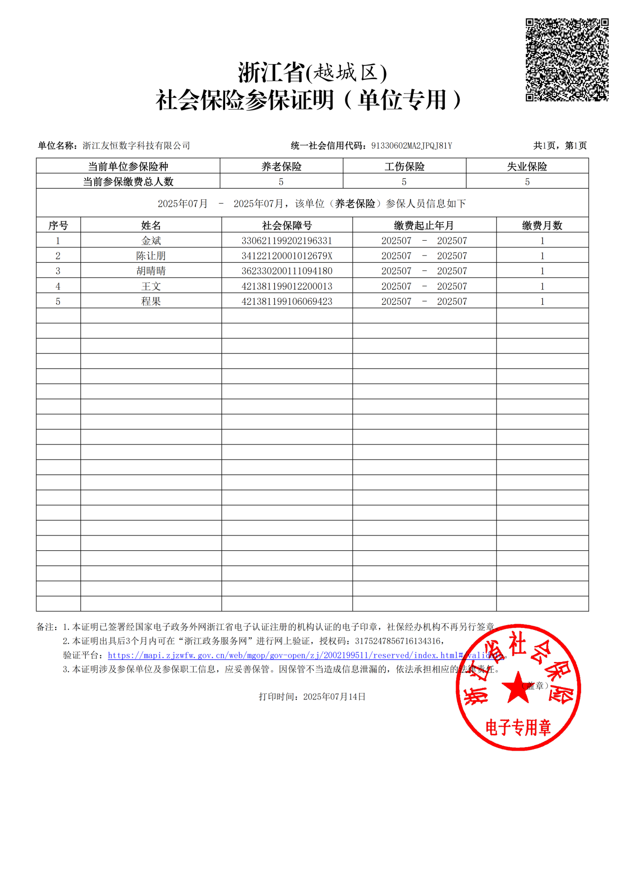

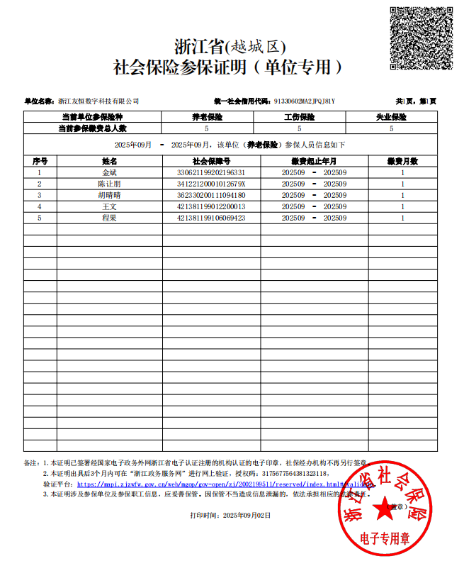

## 技术和商务符合性

### 技术指标符合性

|  |  |  |  |  |  |  |  |  |  |
| --- | --- | --- | --- | --- | --- | --- | --- | --- | --- |
| **序号** | **招标文件章节及具体内容** | | | | **投标文件章节及具体内容** | | | | **偏离说明** |
| 1 | 上架浙政钉 | / | 系统上架浙政钉。 | 上架浙政钉 | 上架浙政钉 | / | 系统上架浙政钉。 | 上架浙政钉 | 无偏离 |
| 2 | 1.0系统 信创改造 | 数据源 接入适配 | 根据目前应用需要，需对接数据源接入进行改造，以满足系统在信创环境下对多样化数据的稳定接入。 | 1.0系统 信创改造 | 1.0系统 信创改造 | 数据源 接入适配 | 根据目前应用需要，需对接数据源接入进行改造，以满足系统在信创环境下对多样化数据的稳定接入。 | 1.0系统 信创改造 | 无偏离 |
| 3 | 数据中心 服务适配 | 为了适应新数据中心和信创化改造的要求，需优化数据中心服务架构，提供数据存储、管理、检索等功能。 | 数据中心 服务适配 | 为了适应新数据中心和信创化改造的要求，需优化数据中心服务架构，提供数据存储、管理、检索等功能。 | 无偏离 |
| 4 | 基础计算 服务适配 | 适配信创服务器和处理器架构，对系统涉及项目预涉轨迹服务、告警服务等基础计算服务进行改造，支持信创环境下的计算加速技术。 | 基础计算 服务适配 | 适配信创服务器和处理器架构，对系统涉及项目预涉轨迹服务、告警服务等基础计算服务进行改造，支持信创环境下的计算加速技术。 | 无偏离 |
| 5 | 接口服务 适配 | 前期建设的接口服务基于Polar DB数据库开发，本次建设改写成国产数据库，涉及接口的安全认证、授权管理以及数据传输加密功能，保障接口调用安全。 | 接口服务 适配 | 前期建设的接口服务基于Polar DB数据库开发，本次建设改写成国产数据库，涉及接口的安全认证、授权管理以及数据传输加密功能，保障接口调用安全。 | 无偏离 |
| 6 | 数据库适配 | 目前数据库为Polar DB数据库，现将系统原有的数据库替换为信创数据库，实现数据的无缝迁移和兼容。适配信创数据库的存储引擎、事务处理机制以及数据查询语言。 | 数据库适配 | 目前数据库为Polar DB数据库，现将系统原有的数据库替换为信创数据库，实现数据的无缝迁移和兼容。适配信创数据库的存储引擎、事务处理机制以及数据查询语言。 | 无偏离 |
| 7 | 数据库编程 | 为了提高系统的运行效率，基于信创数据库开发符合系统业务逻辑的存储过程、函数等数据库对象，实现系统业务逻辑在数据库层面的高效执行。 | 数据库编程 | 为了提高系统的运行效率，基于信创数据库开发符合系统业务逻辑的存储过程、函数等数据库对象，实现系统业务逻辑在数据库层面的高效执行。 | 无偏离 |
| 8 | Web中间件 适配 | 目前系统主要采用了redis、nginx等中间件，选用信创 Web 中间件替换原有中间件，实现 Web 应用的部署、运行和管理。 | Web中间件 适配 | 目前系统主要采用了redis、nginx等中间件，选用信创 Web 中间件替换原有中间件，实现 Web 应用的部署、运行和管理。 | 无偏离 |
| 9 | 用户端适配 | 用户端目前包括PC端和移动商，需根据信创浏览器的运行情况和使用情况，对多端代码页面和交互过行适配，使其能够在信创终端设备上流畅运行。 | 用户端适配 | 用户端目前包括PC端和移动商，需根据信创浏览器的运行情况和使用情况，对多端代码页面和交互过行适配，使其能够在信创终端设备上流畅运行。 | 无偏离 |
| 10 | 系统迁移至 信创云 | 包括系统部署、操作系统参数调优、系统代码的再次适配等工作，降低系统运维成本，同时保障系统在信创云环境下的安全运行。 | 系统迁移至 信创云 | 包括系统部署、操作系统参数调优、系统代码的再次适配等工作，降低系统运维成本，同时保障系统在信创云环境下的安全运行。 | 无偏离 |
| 11 | 登录 | / | 管理后台增加手机号短信登录验证，满足多因素登录功能要求。 | 2.0系统 PC端新建 （含一年的短信费用） | 登录 | / | 管理后台增加手机号短信登录验证，满足多因素登录功能要求。 | 2.0系统 PC端新建 （含一年的短信费用） | 无偏离 |
| 12 | GPS管理 | GPS列表 | 查看系统内的注册并已连接的车辆GPS（兼容北斗BDS）数据列表，列表需要展示车辆的车牌号码、 司机姓名、车辆类型、设备状态、创建时间、吨位、方量等。通过列表能快速查看注册车辆的GPS连接状态和基本信息，该模块需要支持搜索、筛选等。 | 2.0系统新建 | GPS管理 | GPS列表 | 查看系统内的注册并已连接的车辆GPS（兼容北斗BDS）数据列表，列表需要展示车辆的车牌号码、 司机姓名、车辆类型、设备状态、创建时间、吨位、方量等。通过列表能快速查看注册车辆的GPS连接状态和基本信息，该模块需要支持搜索、筛选等。 | 2.0系统新建 | 无偏离 |
| 13 | 车辆GPS 明细 | 根据GPS（兼容北斗BDS）接口返回的实时经纬度信息生成：车辆实时定位查询、车辆轨迹台账明细。 车辆实时定位查询，需要展示：车辆车牌号、当前车辆任务状态、GPS设备状态、车辆经纬度、记录产生时间。 车辆轨迹台账明细，需要展示：车辆车牌号、司机姓名、项目名称、任务状态等。 | 车辆GPS 明细 | 根据GPS（兼容北斗BDS）接口返回的实时经纬度信息生成：车辆实时定位查询、车辆轨迹台账明细。 车辆实时定位查询，需要展示：车辆车牌号、当前车辆任务状态、GPS设备状态、车辆经纬度、记录产生时间。 车辆轨迹台账明细，需要展示：车辆车牌号、司机姓名、项目名称、任务状态等。 | 无偏离 |
| 14 | 项目GPS 管理 | 新增轨迹信息，车辆以每趟载货扫码为项目入库规则，管理员扫码生成车辆轨迹后，可在对应项目中查看车辆GPS（兼容北斗BDS）定位返回的经纬度信息。以列表的形式进行展示，展示字段包括：车辆车牌号、任务状态、任务执行时间、结束时间、任务司机等。 | 项目GPS 管理 | 新增轨迹信息，车辆以每趟载货扫码为项目入库规则，管理员扫码生成车辆轨迹后，可在对应项目中查看车辆GPS（兼容北斗BDS）定位返回的经纬度信息。以列表的形式进行展示，展示字段包括：车辆车牌号、任务状态、任务执行时间、结束时间、任务司机等。 | 无偏离 |
| 15 | 智能筛选 | 支持对设备列表、台账明细、项目设备信息模块从时间、车牌、设备状态等多个因素进行高效检索智能筛选。 | 智能筛选 | 支持对设备列表、台账明细、项目设备信息模块从时间、车牌、设备状态等多个因素进行高效检索智能筛选。 | 无偏离 |
| 16 | 项目设备 管理 | 编码设备 列表 | 可以查看已设置轨迹的项目周边所有的监控设备列表，根据轨迹获取相应范围内的设备信息，包含字段：包括设备编码ID、设备状态、设备经纬度等。 | 2.0系统新建 | 项目设备 管理 | 编码设备 列表 | 可以查看已设置轨迹的项目周边所有的监控设备列表，根据轨迹获取相应范围内的设备信息，包含字段：包括设备编码ID、设备状态、设备经纬度等。 | 2.0系统新建 | 无偏离 |
| 17 | 添加 监控点位 | 支持对项目预设轨迹路径时，新增该路径上的监控点位，点位调取嵊州市视频融合赋能平台中已存在的设备，通过手动添加的方式在对应的轨迹路径上添加和删除，并支持快速查看监控。 | 添加 监控点位 | 支持对项目预设轨迹路径时，新增该路径上的监控点位，点位调取嵊州市视频融合赋能平台中已存在的设备，通过手动添加的方式在对应的轨迹路径上添加和删除，并支持快速查看监控。 | 无偏离 |
| 18 | 点位统计 | 视频监控点位分布统计，以项目为维度，统计对应项目上已部署的视频监控，其中，需要展示字段包含：点位数量、点位地点、设备在线情况。 | 点位统计 | 视频监控点位分布统计，以项目为维度，统计对应项目上已部署的视频监控，其中，需要展示字段包含：点位数量、点位地点、设备在线情况。 | 无偏离 |
| 19 | 视频监控系统监控管理 | 轨迹 点位管理 | 平台项目中已安装部署的嵊州市视频融合赋能平台点位，支持查看点位所在的项目名称、项目轨迹、安装地址、设备状态等。 | 2.0系统新建 | 视频监控系统监控管理 | 轨迹 点位管理 | 平台项目中已安装部署的嵊州市视频融合赋能平台点位，支持查看点位所在的项目名称、项目轨迹、安装地址、设备状态等。 | 2.0系统新建 | 无偏离 |
| 20 | 新增点位 | 支持从视频监控点位的角度，可在特定轨迹路径上新增监控点位，新增点位需从嵊州市视频融合赋能平台已有的监控设备中选取，支持通过手动操作在对应轨迹路径上完成点位的添加与删除，同时能实现对监控内容的快速查看。 | 新增点位 | 支持从视频监控点位的角度，可在特定轨迹路径上新增监控点位，新增点位需从嵊州市视频融合赋能平台已有的监控设备中选取，支持通过手动操作在对应轨迹路径上完成点位的添加与删除，同时能实现对监控内容的快速查看。 | 无偏离 |
| 21 | 回放工作台 | 支持以项目为维度的形式，展现所有轨迹视频监控项目，通过时间轴拖拉的形式查看规定时间范围内的监控图像。 | 回放工作台 | 支持以项目为维度的形式，展现所有轨迹视频监控项目，通过时间轴拖拉的形式查看规定时间范围内的监控图像。 | 无偏离 |
| 22 | 智能筛选 | 支持对项目名称、点位所在区域、设备状态等多个因素进行高效检索智能筛选。 | 智能筛选 | 支持对项目名称、点位所在区域、设备状态等多个因素进行高效检索智能筛选。 | 无偏离 |
| 23 | 告警管理 | GPS异常 | 当车辆GPS设备状态发生异常显示离线时系统根规则自动提示预警，管理员端需要接收到该条提示预警。 | 2.0系统新建 | 告警管理 | GPS异常 | 当车辆GPS设备状态发生异常显示离线时系统根规则自动提示预警，管理员端需要接收到该条提示预警。 | 2.0系统新建 | 无偏离 |
| 24 | GPS轨迹偏移异常 | 系统会通过设备实时返回的经纬度定位信息，精准辨别预设轨迹和车辆实时行驶轨迹，若车辆发生轨迹偏移后系统根据规则自动提示预警。管理员端需要接到该条提示预警。 | GPS轨迹偏移异常 | 系统会通过设备实时返回的经纬度定位信息，精准辨别预设轨迹和车辆实时行驶轨迹，若车辆发生轨迹偏移后系统根据规则自动提示预警。管理员端需要接到该条提示预警。 | 无偏离 |
| 25 | 车辆异常 停留 | 车辆在任务途中，根据GPS（兼容北斗BDS）数据返回的经纬度信息长期停留在同一个位置时，系统根据规则自动提示预警。管理员端需要接收到该条提示预警。 | 车辆异常 停留 | 车辆在任务途中，根据GPS（兼容北斗BDS）数据返回的经纬度信息长期停留在同一个位置时，系统根据规则自动提示预警。管理员端需要接收到该条提示预警。 | 无偏离 |
| 26 | 非工作时间 异常 | 非工作时间内的车辆在项目工程点容差范围内，GPS(兼容北斗BDS)返回的经纬度信息系统根据规则自动提示预警。 | 非工作时间 异常 | 非工作时间内的车辆在项目工程点容差范围内，GPS(兼容北斗BDS)返回的经纬度信息系统根据规则自动提示预警。 | 无偏离 |
| 27 | 巡查管理 | 巡查管理 | 支持巡查角色通过系统进行操作。 可以输入车牌号码查询该车辆的历史地图定位信息、车辆的历史轨迹、车辆所进行的项目、车辆任务状态、司机信息等。 | 2.0系统新建 | 巡查管理 | 巡查管理 | 支持巡查角色通过系统进行操作。 可以输入车牌号码查询该车辆的历史地图定位信息、车辆的历史轨迹、车辆所进行的项目、车辆任务状态、司机信息等。 | 2.0系统新建 | 无偏离 |
| 28 | 综合驾驶舱（市级、镇级） | 工程统计 | 累计工程数量、工程状态、项目工程地镇街统计。包含字段：工程名称、镇街、总量、已运输量、工程状态。 | 2.0系统新建 | 综合驾驶舱（市级、镇级） | 工程统计 | 累计工程数量、工程状态、项目工程地镇街统计。包含字段：工程名称、镇街、总量、已运输量、工程状态。 | 2.0系统新建 | 无偏离 |
| 29 | 运砂数量/ 车次统计 | 当天实时运砂数据吨/方，本月累计运砂车次统计。 | 运砂数量/ 车次统计 | 当天实时运砂数据吨/方，本月累计运砂车次统计。 | 无偏离 |
| 30 | GPS数据统计 | 车辆GPS（兼容北斗BDS）设备状态统计，各镇街车辆设备在线数据统计。包含字段：离线设备数量、在线设备数量、设备总数。 | GPS数据统计 | 车辆GPS（兼容北斗BDS）设备状态统计，各镇街车辆设备在线数据统计。包含字段：离线设备数量、在线设备数量、设备总数。 | 无偏离 |
| 31 | 预警统计 | 统计预警案件类型占比，显示最新发生案件列表，以项目、所属地、预警时间统计全市预警情况。包含字段：车辆轨迹异常、电子围栏异常、车辆异常停留、今日预警、历史预警、已核实人数、未核实人数。 | 预警统计 | 统计预警案件类型占比，显示最新发生案件列表，以项目、所属地、预警时间统计全市预警情况。包含字段：车辆轨迹异常、电子围栏异常、车辆异常停留、今日预警、历史预警、已核实人数、未核实人数。 | 无偏离 |
| 32 | 视频监控 系统监控统计 | 嵊州市视频融合赋能平台对接情况分析，支持以弹窗列表的形式快捷查询项目监控点位信息。 包含字段：监控设备数量、项目设备数量、在线设备数量、离线设备数量、各镇街部署数量。 | 视频监控 系统监控统计 | 嵊州市视频融合赋能平台对接情况分析，支持以弹窗列表的形式快捷查询项目监控点位信息。 包含字段：监控设备数量、项目设备数量、在线设备数量、离线设备数量、各镇街部署数量。 | 无偏离 |
| 33 | 项目进度统计 | 全市各个项目进度以可视化图表的方式展示top10，支持以弹窗列表的形式快捷查看所有项目的进度情况。包含字段：项目剩余天数、项目已用天数、待运输量、已运输量、历史运输量。 | 项目进度统计 | 全市各个项目进度以可视化图表的方式展示top10，支持以弹窗列表的形式快捷查看所有项目的进度情况。包含字段：项目剩余天数、项目已用天数、待运输量、已运输量、历史运输量。 | 无偏离 |
| 34 | 地图引擎 | 地图模型，展示全市地图包含15个乡镇街道，可查看对应乡镇的工程项目总览，支持下钻查看镇街。 | 地图引擎 | 地图模型，展示全市地图包含15个乡镇街道，可查看对应乡镇的工程项目总览，支持下钻查看镇街。 | 无偏离 |
| 35 | 工程项目 热力图 | 根据项目规模程度用颜色进行区分,直观的查看项目的整体分布情况。 | 工程项目 热力图 | 根据项目规模程度用颜色进行区分,直观的查看项目的整体分布情况。 | 无偏离 |
| 36 | 车辆热力图 | 今日运行车辆密度为基础，支持用热力图的展现形式直观查看车辆聚集位置。 | 车辆热力图 | 今日运行车辆密度为基础，支持用热力图的展现形式直观查看车辆聚集位置。 | 无偏离 |
| 37 | 临时加工点 预警 | 当工作车辆GPS（兼容北斗BDS）定位信号途径临时加工点时，做紧急预警提醒。 | 临时加工点 预警 | 当工作车辆GPS（兼容北斗BDS）定位信号途径临时加工点时，做紧急预警提醒。 | 无偏离 |
| 38 | GPS接口 | 接口数据获取 | 根据本平台实际需求，获取并使用浙江省IRS平台嵊州市砂石车辆定位数据接口，通过接口获取包括车牌号码、司机、车辆类型、车辆经纬度、数据生产时间等数据信息。 | 2.0系统新建 | GPS接口 | 接口数据获取 | 根据本平台实际需求，获取并使用浙江省IRS平台嵊州市砂石车辆定位数据接口，通过接口获取包括车牌号码、司机、车辆类型、车辆经纬度、数据生产时间等数据信息。 | 2.0系统新建 | 无偏离 |
| 39 | 接口数据存储 | 车辆GPS（兼容北斗BDS）返回的经纬度实时存储，为历史车辆轨迹绘制提供数据经纬度。 | 接口数据存储 | 车辆GPS（兼容北斗BDS）返回的经纬度实时存储，为历史车辆轨迹绘制提供数据经纬度。 | 无偏离 |
| 40 | 接口数据清洗 | 可以纠正错误、删除重复数据、填充缺失值等，确保数据的准确性、完整性和一致性，从而为后续的分析和决策提供可靠的基础。 | 接口数据清洗 | 可以纠正错误、删除重复数据、填充缺失值等，确保数据的准确性、完整性和一致性，从而为后续的分析和决策提供可靠的基础。 | 无偏离 |
| 41 | 嵊州市视频系统数据 接口 | 接口数据获取 | 根据本平台实际需求，获取并使用浙江省IRS平台－嵊州市视频融合赋能平台相关数据接口，通过接口获取包括设备编码、设备名称、设备状态、设备所在经纬度等数据信息。 | 2.0系统新建 | 嵊州市视频系统数据 接口 | 接口数据获取 | 根据本平台实际需求，获取并使用浙江省IRS平台－嵊州市视频融合赋能平台相关数据接口，通过接口获取包括设备编码、设备名称、设备状态、设备所在经纬度等数据信息。 | 2.0系统新建 | 无偏离 |
| 42 | 接口数据清洗 | 支持纠正错误、删除重复数据、填充缺失值等，确保数据的准确性、完整性和一致性，筛选匹配和工程项目匹配度高的设备信息，从而为后续的分析和决策提供可靠的基础。 | 接口数据清洗 | 支持纠正错误、删除重复数据、填充缺失值等，确保数据的准确性、完整性和一致性，筛选匹配和工程项目匹配度高的设备信息，从而为后续的分析和决策提供可靠的基础。 | 无偏离 |
| 43 | 车辆位置 接口 | 接口数据获取 | 通过传入参数车牌号可查询车辆实时位置信息输出字段:车牌号码、车辆最后定位经度、车辆最后定位纬度、车辆地理位置名称、车辆定位时间、速度、方向、省、市、县、里程。 | 2.0系统新建（数据按 一年采购） | 车辆位置 接口 | 接口数据获取 | 通过传入参数车牌号可查询车辆实时位置信息输出字段:车牌号码、车辆最后定位经度、车辆最后定位纬度、车辆地理位置名称、车辆定位时间、速度、方向、省、市、县、里程。 | 2.0系统新建（数据按 一年采购） | 无偏离 |
| 44 | 车辆轨迹 接口 | 接口数据获取 | 通过传入参数:车牌号、车牌颜色、查询时间范围，可查询车辆查询时间范围内的行驶轨迹，输出字段:路程总里程、停车次数、停车列表、轨迹列表。 | 车辆轨迹 接口 | 接口数据获取 | 通过传入参数:车牌号、车牌颜色、查询时间范围，可查询车辆查询时间范围内的行驶轨迹，输出字段:路程总里程、停车次数、停车列表、轨迹列表。 | 无偏离 |
| 45 | 区域 停车查询 接口服务 | 接口数据获取 | 通过在嵊州市行政区划内绘制区域电子围栏，可查询已安装GPS（兼容北斗BDS）设备最近半年内，时间跨度不能超过30天的车辆停车记录;输出字段包含:车牌号码、车牌颜色、车辆名称(车辆类型)、停靠时长、停靠位置、停靠开始时间、停靠结束时间。 | 2.0系统新建（数据按 一年采购） | 区域 停车查询 接口服务 | 接口数据获取 | 通过在嵊州市行政区划内绘制区域电子围栏，可查询已安装GPS（兼容北斗BDS）设备最近半年内，时间跨度不能超过30天的车辆停车记录;输出字段包含:车牌号码、车牌颜色、车辆名称(车辆类型)、停靠时长、停靠位置、停靠开始时间、停靠结束时间。 | 2.0系统新建（数据按 一年采购） | 无偏离 |
| 46 | 二级等保 | | 系统二级等保 | 一次 | 二级等保 | | 系统二级等保 | 一次 | 无偏离 |
| 47 | 密码测评 | | 商用密码测评服务 | 一次 | 密码测评 | | 商用密码测评服务 | 一次 | 无偏离 |

### 商务指标符合性

|  |  |  |  |  |
| --- | --- | --- | --- | --- |
| 序号 | 模块 | 采购文件要求 | 投标响应 | 偏离情况 |
| 1 | 建设周期 | 自合同签订之日起120天内完成，包括项目建设、系统（软件）安装、调试、平稳运行1个月、交付及验收。 | 自合同签订之日起120天内完成，包括项目建设、系统（软件）安装、调试、平稳运行1个月、交付及验收。 | 无偏离 |
| 2 | 建设地点 | “一码管砂”系统 | “一码管砂”系统 | 无偏离 |
| 3 | 付款方式 | １.项目建设完成并通过验收后，支付至合同款项的90%，余款待维护期满后10个工作日内付清。中标人向采购人提供正规增值税专用发票后，采购人支付给中标人相关费用。  2.中标人向采购人提供正规增值税专用发票后，采购人支付给中标人相关费用。 | 1.项目建设完成并通过验收后，支付至合同款项的90%，余款待维护期满后10个工作日内付清。中标人向采购人提供正规增值税专用发票后，采购人支付给中标人相关费用。  2.中标人向采购人提供正规增值税专用发票后，采购人支付给中标人相关费用。 | 无偏离 |
| 4 | 验收 | １.系统（软件）安装、调试完成，平稳运行1个月后、形成书面记录，由中标人向采购人提出验收。２.验收合格后，三方共同签署验收合格报告并加盖公章。３.整体项目验收必须符合国家、地方有关规范、标准及设计要求。由此产生的相关费用由中标人承担。 | １.系统（软件）安装、调试完成，平稳运行1个月后、形成书面记录，由中标人向采购人提出验收。２.验收合格后，三方共同签署验收合格报告并加盖公章。３.整体项目验收必须符合国家、地方有关规范、标准及设计要求。由此产生的相关费用由中标人承担。 | 无偏离 |
| 5 | 维护期及售后 | 1. 自项目验收合格之日起，免费提供一年的系统维护。 2. 免费提供操作和维修培训，所有培训费用由中标人承担。   ３.中标人服务期内免费提供技术支持，提供7×24小时电话或电子邮件服务，接到采购人电话后1小时内做出明确响应和安排，2小时内做出故障诊断报告，普通故障8小时内排除（遇到自然灾害等不可抗拒事故除外）。 | 1.自项目验收合格之日起，免费提供一年的系统维护。  2.免费提供操作和维修培训，所有培训费用由中标人承担。  ３.中标人服务期内免费提供技术支持，提供7×24小时电话或电子邮件服务，接到采购人电话后1小时内做出明确响应和安排，2小时内做出故障诊断报告，普通故障8小时内排除（遇到自然灾害等不可抗拒事故除外）。 | 无偏离 |
| 6 | 履约保证金 | １.履约保证金按中标金额的1%计取，中标单位在中标通知书发出后5个工作日内向采购人递交履约保证金，履约保证金待服务期满无违约问题后30日内无息退回。  ２.履约保证金的交付方式：网上银行、电汇或转账形式。 | １.履约保证金按中标金额的1%计取，中标单位在中标通知书发出后5个工作日内向采购人递交履约保证金，履约保证金待服务期满无违约问题后30日内无息退回。  ２.履约保证金的交付方式：网上银行、电汇或转账形式。 | 无偏离 |
| 7 | 风险控制价 | １.本项目设风险控制价，风险控制价为预算金额的80%（即734217.60元）。  ２.若中标人的成交价低于该风险控制价的，中标人应在缴纳履约保证金的同时必须额外补交成交总价与风险控制价之差额（差额保证金不接受保函），中标人不缴纳的视为放弃成交，本项目重新组织招标,相关损失由放弃成交的中标人承担。  ３.差额保证金在服务期满后无息退还。若中标人对项目无法按要求完成的，差额保证金不予退还，并按合同赔偿相应损失。 | １.本项目设风险控制价，风险控制价为预算金额的80%（即734217.60元）。  ２.若中标人的成交价低于该风险控制价的，中标人应在缴纳履约保证金的同时必须额外补交成交总价与风险控制价之差额（差额保证金不接受保函），中标人不缴纳的视为放弃成交，本项目重新组织招标,相关损失由放弃成交的中标人承担。  ３.差额保证金在服务期满后无息退还。若中标人对项目无法按要求完成的，差额保证金不予退还，并按合同赔偿相应损失。 | 无偏离 |
| 8 | 信创要求 | 系统建成后对信创环境下的客户端必须具有良好的兼容性和适应性。 | 系统建成后对信创环境下的客户端必须具有良好的兼容性和适应性。 | 无偏离 |
| 9 | 其他 | 招标文件要求的其他内容 | 招标文件要求的其他内容 | 无偏离 |

## 重难点分析

### 项目建设需求的理解与分析

#### 项目建设背景

“一码管砂”系统系我市自主研发的全省首个砂石资源数字监管系统，于2023年6月正式上架“浙里办”开始试运行，可有效监测砂石资源运输过程中可能存在的违法行为，对于优化我市砂石资源流通环境、防止国有资产流失发挥了重要作用。现系统将开启“二期”建设与“一期”无缝衔接，通过改造、优化、升级等方式，结合运营车辆“轨迹”系统、嵊州市视频融合赋能平台，包括自动扫码无人值守场景建设，关联摄像头、轨迹、电子围栏等数字信息手段，真正实现系统区域可视化、全程数字化监管。

此外，嵊州市一码管砂项目还积极响应了国家关于推进数字经济发展的战略要求，通过数字化手段优化资源配置，提高了砂石资源的使用效率。项目的成功实施不仅有助于提升当地砂石产业的竞争力，还为其他地区类似项目的开展提供了宝贵的经验和借鉴。随着该项目的深入推进，预计将在更大范围内推动砂石资源管理的数字化、智能化进程。

#### 项目建设需求

1. 车辆实时定位查询的需求

为确保砂石资源运输过程的监管效率，必须实现对运输车辆的实时定位追踪。该功能将利用GPS定位技术，为监管部门提供车辆的精确位置信息，确保运输过程的透明度和可追溯性。此外，系统应具备历史数据回溯功能，以便对车辆过往的行驶路径进行审查，从而增强监管的全面性和有效性。

1. 车辆轨迹查询的需求

我们将进一步优化系统的数据处理与分析能力。通过集成先进的大数据分析技术，系统能够自动识别异常行驶行为，如偏离预定路线、长时间停留等，及时向监管部门发出预警，以便迅速采取相应措施。

同时，为了保障系统的稳定性和可靠性，我们将采用高可用性架构设计，确保在面临各种网络或硬件故障时，系统仍能持续提供服务，不影响监管部门对砂石资源运输过程的实时监管。

3）道路监控联查的需求

为了让砂石运输更安全合规，道路监控联查功能很关键。它能把交通监控的数据和运输车辆的定位信息合在一起用。监管人员通过这个功能，能随时看到运输车辆周围的实时监控画面，清楚了解车辆行驶的环境。而且系统会根据车辆位置，自动调出附近的监控视频，不用人工找，这样监管效率更高，能及时发现和处理安全问题或违规行为，让砂石运输监管更智能，保障运输安全守规矩。

### 项目重点、难点分析

#### 项目重点

本项目的重点在于实现精准的车辆轨迹查询和道路监控联查功能。这要求我们能够精确地获取和解析运输车辆的定位信息，确保数据的准确性和实时性。同时，系统需要高效地整合交通监控数据，实现与车辆定位信息的无缝对接，以便监管人员能够迅速获取全面的车辆行驶信息。此外，保障系统的稳定性和可靠性，确保在面临各种故障时仍能持续提供服务，也是本项目的重点之一。

为了实现这些重点，我们需要采用先进的技术手段和优化算法，提高数据处理的效率和准确性。同时，我们还需要建立完善的系统维护和更新机制，及时发现和解决潜在的问题，确保系统的长期稳定运行。只有这样，我们才能为监管部门提供高效、可靠的砂石资源运输监管解决方案，促进砂石运输行业的健康、有序发展。

#### 难点分析

1. 数据处理的复杂性和实时性挑战：由于车辆定位信息和交通监控数据量庞大，如何高效地处理和解析这些数据，确保数据的准确性和实时性，成为本项目的一大难点。这要求我们必须采用先进的技术手段和优化算法，提高数据处理的效率和准确性。
2. 系统整合难度：要实现车辆定位信息与监控数据的无缝对接，需要克服不同数据源之间的格式差异和技术壁垒。如何确保数据的完整性和一致性，实现系统的高效整合，是本项目面临的另一大挑战。为了实现这一目标，我们需要深入研究各种数据源的特性和接口标准，开发适应性强的数据转换和整合工具。同时，我们还需要加强与相关部门的沟通协调，确保数据的及时共享和更新。只有这样，我们才能有效地解决系统整合难度，实现车辆定位信息与监控数据的无缝对接，为项目的顺利实施提供有力保障。
3. 系统稳定性和可靠性保障：在面临高强度的运行环境挑战时，如何有效确保系统不会受到各类故障的干扰，能够持续且稳定地对外提供服务，这无疑成为我们亟待重点思考和解决的核心问题。为了实现这一目标，我们必须着手构建一套全面且完善的系统维护与更新机制，通过这一机制，我们能够及时地监测到系统中可能存在的隐患和问题，并在第一时间内采取相应的措施予以解决，从而有效避免这些潜在问题对系统正常运行造成的不良影响，确保系统能够在长时间内保持稳定、可靠的运行状态。

### 突发情况等方面

在突发情况的处理方面，我们需要制定详尽的应急预案。这些预案应涵盖各种可能发生的紧急情况，包括但不限于系统故障、数据丢失、网络安全攻击等。预案中需明确应急响应流程、责任分工以及所需的应急资源，确保在突发情况发生时，能够迅速、有序地采取行动，最大限度地减少损失。突发情况主要分为以下几个方面：

1. 数据接口异常，无法获取数据

针对数据接口异常，无法获取数据的情况，我们需建立一套数据接口监控与故障恢复机制。首先，通过实时监控数据接口的连通性和数据传输效率，我们能够及时发现接口异常。一旦发现数据接口无法正常工作，系统将自动触发故障报警，通知相关人员进行处理。同时，我们需准备数据接口的备用方案，当主接口出现故障时，能够迅速切换至备用接口，确保数据获取的连续性。此外，定期对数据接口进行维护和升级，也是预防接口异常、提升系统稳定性的重要措施。

1. 预警案件产生，追溯线索

针对预警案件的产生，我们需要建立一套高效的案件预警与追溯系统。首先，通过整合各类监控数据和业务信息，系统能够智能分析并识别潜在的风险案件。一旦预警案件产生，系统将立即触发报警，并将案件信息推送给相关人员进行处理。同时，系统需具备强大的案件追溯功能，能够追踪案件的来源、发展轨迹以及涉及的关键信息，为案件的后续处理和决策提供有力支持。为了提升预警案件的准确性和追溯效率，我们还需不断优化系统的算法模型，加强数据分析和处理能力。

1. 系统遭到网络安全攻击

是数据安全和系统稳定运行面临的重大挑战。为了有效应对这一风险，我们必须构建一套健全的网络安全防护体系。首先，加强系统防火墙的配置和更新，确保能够抵御各类已知和未知的网络攻击。其次，定期对系统进行安全漏洞扫描和修复，及时发现并修补潜在的安全隐患。同时，我们还需建立应急响应机制，一旦系统遭受攻击，能够迅速启动应急预案，隔离受感染区域，防止攻击扩散，并尽快恢复系统的正常运行。此外，加强员工的安全培训，提升他们的网络安全意识，也是防范网络安全攻击不可或缺的一环。

## 技术方案

### 总体架构设计

#### 功能场景建设

　　一码管砂2.0系统建设模块主要包含GPS管理、项目设备管理、视频监控系统监控管理、告警管理、巡查管理、综合驾驶舱（市级、镇级）。

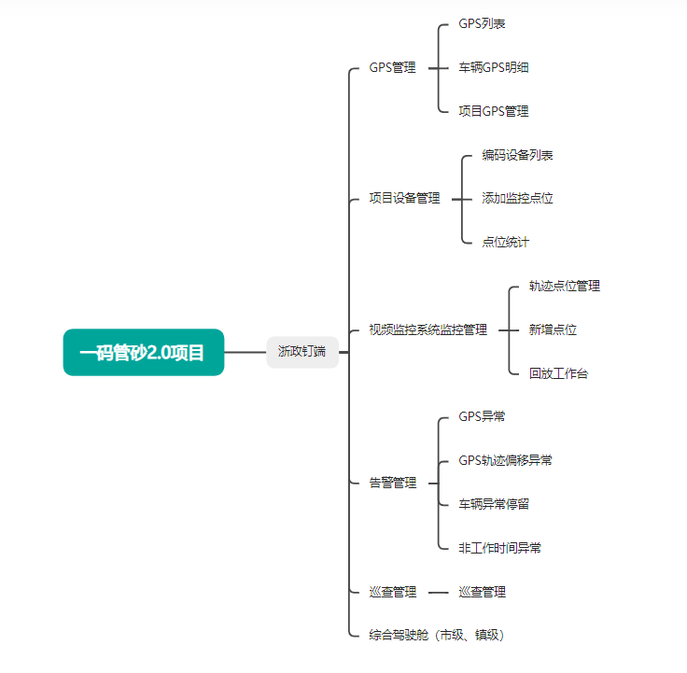

#### 总体架构

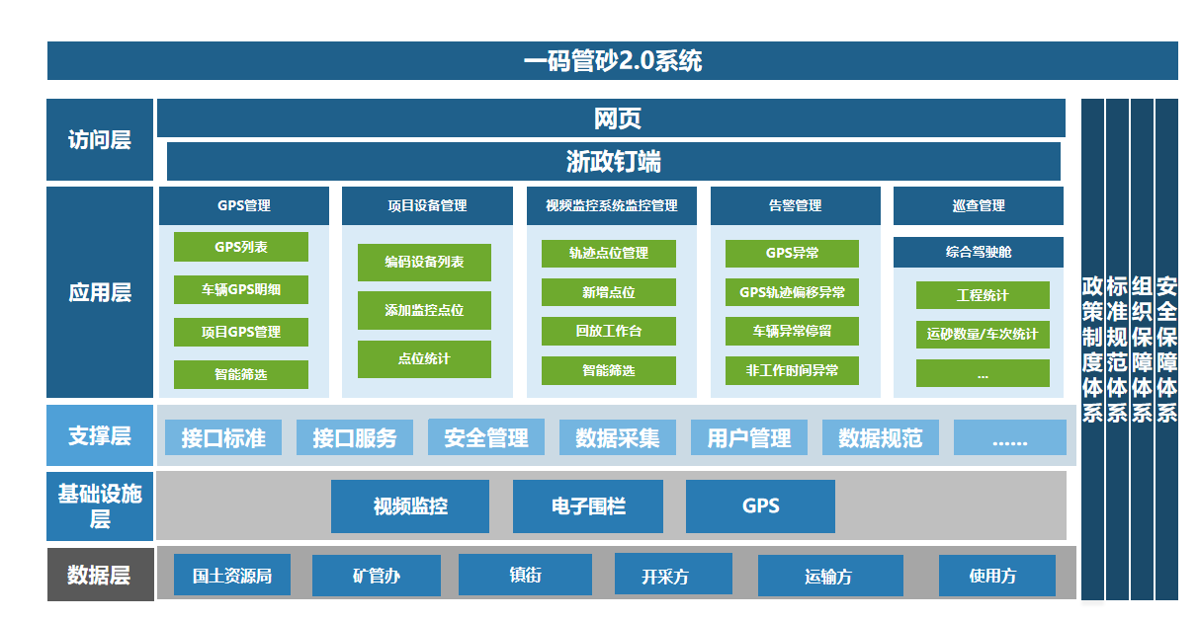

### 技术架构设计

　　本项目的技术架构主要分展现层、业务控制和逻辑层、数据访问、数据存储层、四层。平台技术架构图如下：

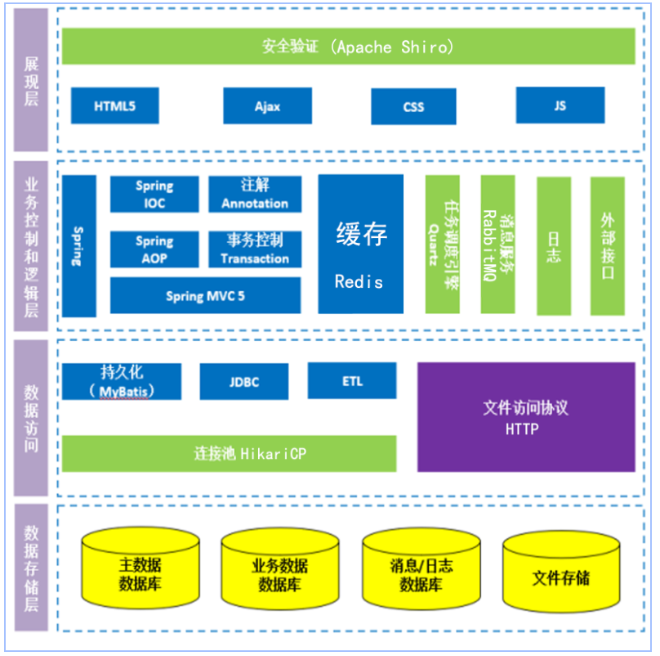

　　在整个平台技术架构设计中，综合考虑了多方面行业领先技术和流行的趋势，保证整个系统具有非常好的开放、可集成性，支持大的负载能力。

　　一码管砂2.0系统将部署在信创云，信创云配置清单如下（验收后按一年计费）：

|  |  |  |  |  |
| --- | --- | --- | --- | --- |
| **序号** | **云资源名称** | **规格** | **项** | **数量** |
| 1 | 云主机 | 8核16G | 1 | 2 |
| 2 | 云存储 | 100G SSD | 1 | 2 |
| 3 | 云存储OSS | 1T | 1 | 1 |
| 4 | 云数据库 | Polar DB(mysql 兼容版) 4核16G独享 | 1 | 1 |
| 5 | 云数库据库存储 | 100G ESSD | 1 | 2 |
| 6 | 负载均衡器 | 1服务实例 | 1 | 1 |
| 7 | 操作系统 | 银河麒麟 V10； | 1 | 2 |
| 8 | 中间件软件 | 中间件软件 | 1 | 2 |
| 9 | 云 WAF 应用防火墙 | 保护站点授权 1 个，防护流量1000Mbps | 1 | 1 |
| 10 | 漏洞扫描 | 漏洞扫描 | 1 | 1 |
| 11 | 云防火墙  （防病毒、入侵防御） | 云防火墙 | 1 | 1 |
| 12 | 渗透测试服务 | 1次服务 | 1 | 1 |
| 13 | 主机安全加固 | 主机安全加固 | 1 | 2 |
| 14 | 态势感知 | 态势感知 | 1 | 3 |
| 15 | 综合日志审计 | 综合日志审计 | 1 | 2 |
| 16 | 堡垒机服务 | 堡垒机服务 | 1 | 2 |
| 17 | SSL VPN 服务 | SSL VPN 服务 | 1 | 1 |
| 18 | 静态互联网 IP | 静态互联网 IP | 1 | 1 |
| 19 | 数据库审计 | 1数据库实例 | 1 | 1 |

### 软件功能设计等方面

#### 上架浙政钉

　　平台根据浙政钉上架要求，提前梳理系统上架自查文档、系统部署文档、系统缺省页设计文档、系统压测报告等内容。

#### 系统信创改造

##### 数据源接入适配

根据当前实际应用的具体需求和未来发展趋势，我们迫切需要对现有的数据源接入方式进行全方位的改造和优化。这一举措的核心目标在于，使我们的系统能够在信创环境的大背景下，实现对各种多样化数据类型的高效、稳定且可靠的接入能力。通过这一系列的改造和优化，我们期望能够显著提升系统在面对复杂数据环境时的适应性和灵活性，从而更好地满足不断变化的业务发展需求，为系统的长远发展奠定坚实的技术基础。

##### 数据中心服务适配

为了更好地适应新一代数据中心的建设需求以及信息化创新改造的特定要求，我们必须对现有的数据中心服务架构进行全面而细致的优化升级。这一优化过程旨在确保数据中心能够高效、稳定地提供包括数据存储、数据管理以及数据检索在内的全方位服务功能，从而满足不断增长的业务需求和数据处理复杂性，确保数据中心的运行效率和安全性得到显著提升。

##### 基础计算服务适配

为了全面适配信创服务器和处理器架构，我们对系统所涉及的关键项目，包括预涉轨迹服务、告警服务等基础计算服务，进行了深入的技术改造和优化。这一改造过程不仅涵盖了硬件层面的兼容性调整，还涉及软件层面的算法优化，以确保这些基础服务能够在信创环境下高效运行。此外，我们还特别引入并支持了信创环境下的计算加速技术，通过这一技术的应用，大幅提升了系统在数据处理和分析方面的性能，从而更好地满足信创环境对高性能计算的需求。

##### 接口服务适配

在项目初期，我们已基于Polar DB数据库开发了一套接口服务。本次建设过程中，我们计划将这些接口服务的数据库迁移至国产数据库。这一变更涵盖接口的安全认证、授权管理以及数据传输加密功能，旨在确保接口调用的安全性。

在接口安全认证方面，需重新设计适配国产数据库的认证机制，包括用户身份验证，确保仅合法用户可访问接口。同时，对用户权限进行细致管理，确保用户只能访问其授权范围内的数据和功能。

在数据传输加密方面，将采用可靠的加密算法，对传输数据进行加密处理，防止数据在传输过程中被非法窃取或篡改，从而保护用户隐私和数据完整性。

##### 数据库适配

当前，所使用的数据库为Polar DB数据库。现计划将系统原有的数据库替换为信创数据库，以达成数据的无缝迁移与兼容。同时，对信创数据库的存储引擎、事务处理机制以及数据查询语言进行适配。

在此过程中，将进行详尽的兼容性测试与性能评估，确保新数据库在替换后能够满足系统各项功能需求与运行效率要求。针对可能出现的数据一致性问题，将制定并实施严格的数据校验与恢复策略，以保障数据完整性与准确性。

##### 数据库编程

为了显著提升系统的整体运行效率，我们基于信创数据库进行深度开发，精心设计并构建了一系列符合系统业务逻辑的存储过程、函数以及其他关键数据库对象。通过这些高效、优化的数据库对象的实现，我们成功地将系统业务逻辑下沉至数据库层面，确保了业务逻辑在数据库内部的高效执行，从而大幅减少了数据传输和处理的时间，进一步优化了系统的响应速度和稳定性。

##### Web中间件适配

目前，我们的系统架构中主要集成了redis、nginx等多种关键的中间件技术，这些中间件在系统的数据缓存、负载均衡等方面发挥了重要作用。为了进一步提升系统的性能和安全性，我们计划采用信创 Web 中间件来替换现有的中间件体系。信创 Web 中间件不仅具备高效、稳定的特性，还能更好地支持国产化软硬件环境，确保系统的自主可控。通过这一替换方案，我们将能够更加高效地实现 Web 应用的部署、运行和管理，优化系统的整体架构，提升用户体验和服务质量。这一举措不仅符合当前技术发展的趋势，也为系统的长期稳定运行奠定了坚实的基础。

##### 用户端适配

用户端目前涵盖了PC端和移动端两大平台，为了确保系统能够在不同设备上高效运行，我们需要根据信创浏览器的具体运行状况及其用户的使用习惯，对多端代码页面进行全面细致的适配工作。这包括但不限于对界面布局、功能模块以及用户交互流程进行优化调整，确保其在信创终端设备上能够实现流畅无阻的运行体验。通过这种适配，我们旨在提升系统的兼容性和稳定性，满足用户在不同设备上的使用需求。

##### 系统迁移至信创云

包括系统部署的全面实施、操作系统各项参数的细致调优、系统代码的再次精准适配等系列工作，旨在有效降低系统运维的整体成本，与此同时，全面保障系统在信创云环境下的稳定与安全运行，确保各项业务流程的高效顺畅，防止潜在的安全风险，提升系统的综合性能和可靠性。

#### 登录

管理后台增加手机号短信登录验证，满足多因素登录功能要求。

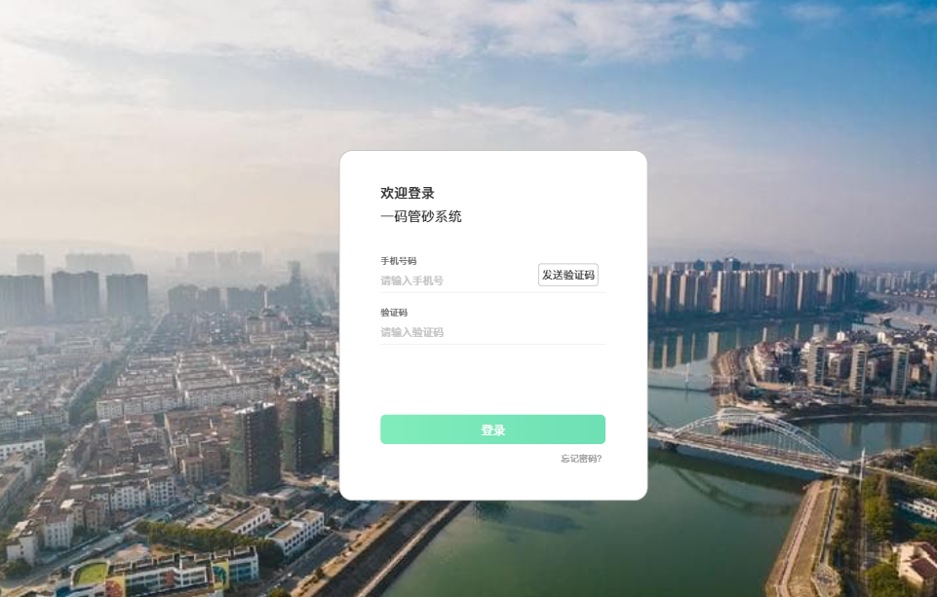

#### GPS管理

##### 列表

查看系统内的注册并已连接的车辆GPS（兼容北斗BDS）数据列表，列表需要展示车辆的车牌号码、司机姓名、车辆类型、设备状态、创建时间、吨位、方量等。通过列表能快速查看注册车辆的GPS连接状态和基本信息，该模块需要支持搜索、筛选等。

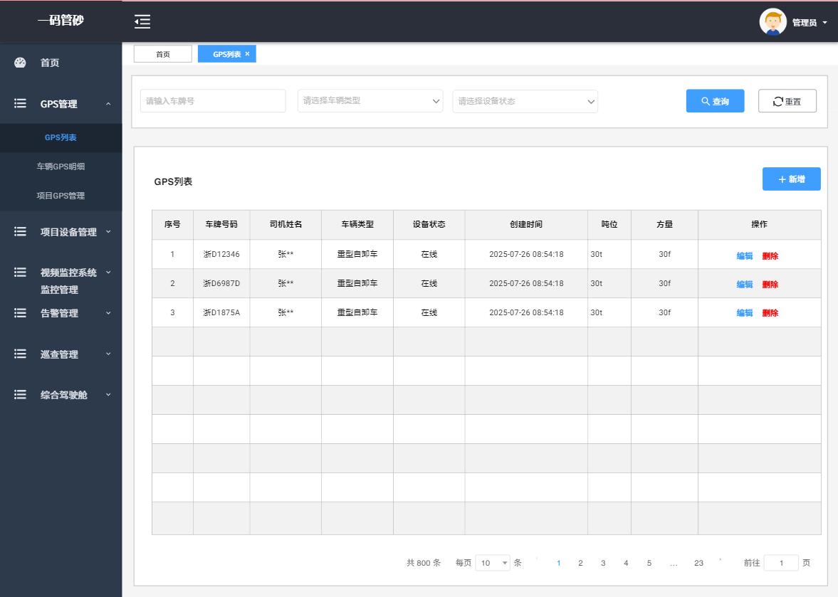

##### 车辆GPS明细

根据GPS（兼容北斗BDS）接口返回的实时经纬度信息生成：车辆实时定位查询、车辆轨迹台账明细。

车辆实时定位查询，需要展示：车辆车牌号、当前车辆任务状态、GPS设备状态、车辆经纬度、记录产生时间。

车辆轨迹台账明细，需要展示：车辆车牌号、司机姓名、项目名称、任务状态等。

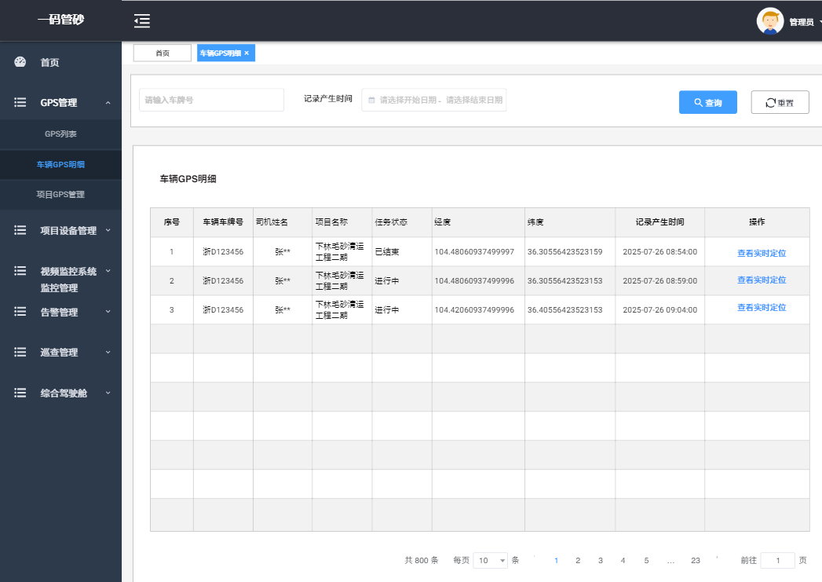

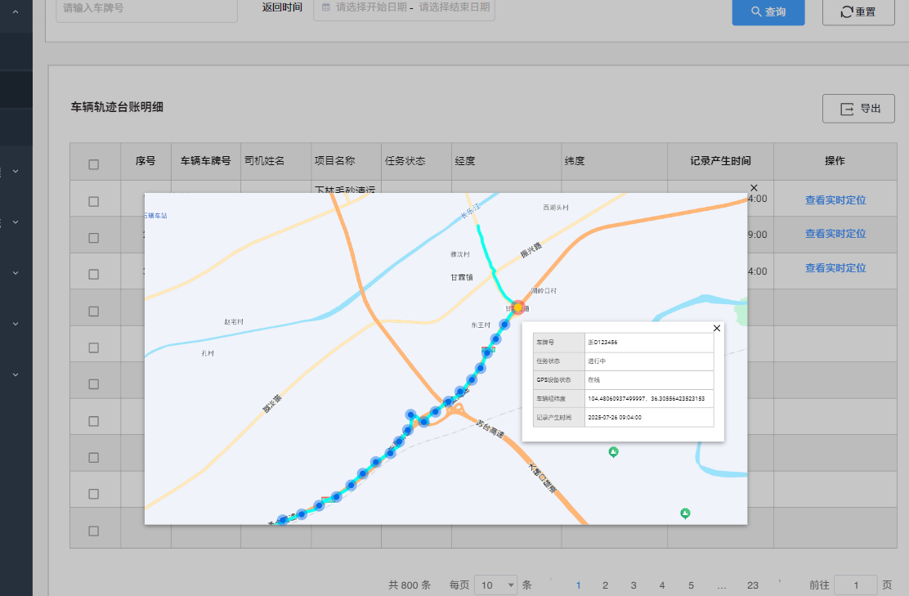

##### 项目GPS管理

新增轨迹信息，车辆以每趟载货扫码为项目入库规则，管理员扫码生成车辆轨迹后，可在对应项目中查看车辆GPS（兼容北斗BDS）定位返回的经纬度信息。以列表的形式进行展示，展示字段包括：车辆车牌号、任务状态、任务执行时间、结束时间、任务司机等。

##### 智能筛选

支持对项目名称、点位所在区域、设备状态等多个因素进行高效检索智能筛选。

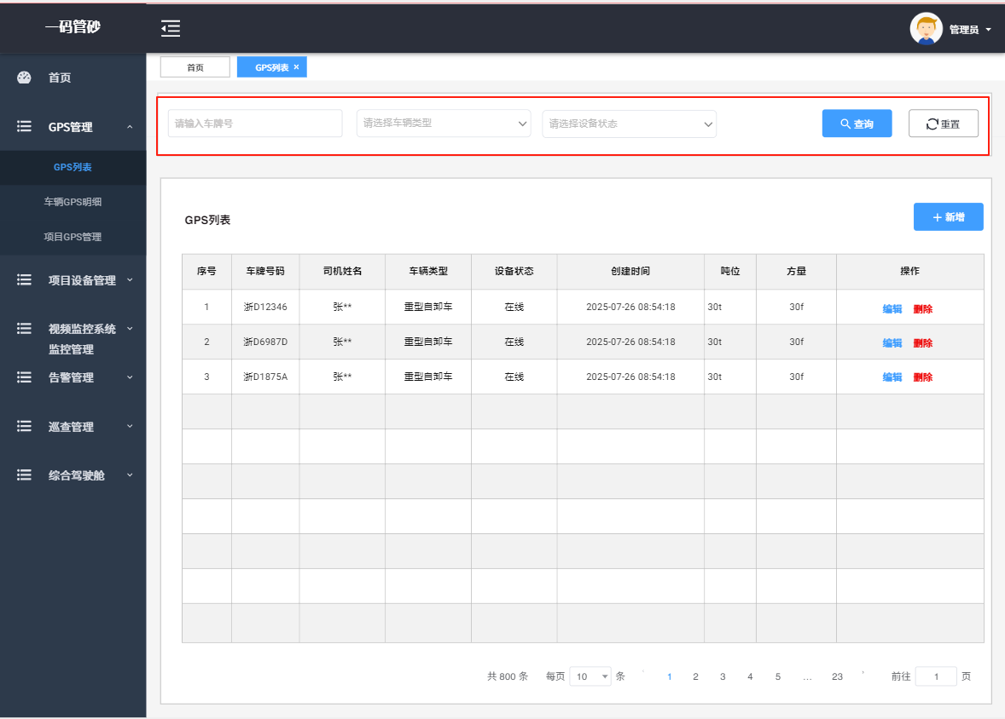

#### 项目设备管理

##### 6.3.5.1编码设备列表

可以查看已设置轨迹的项目周边所有的监控设备列表，根据轨迹获取相应范围内的设备信息，包含字段：包括设备编码ID、设备状态、设备经纬度等。

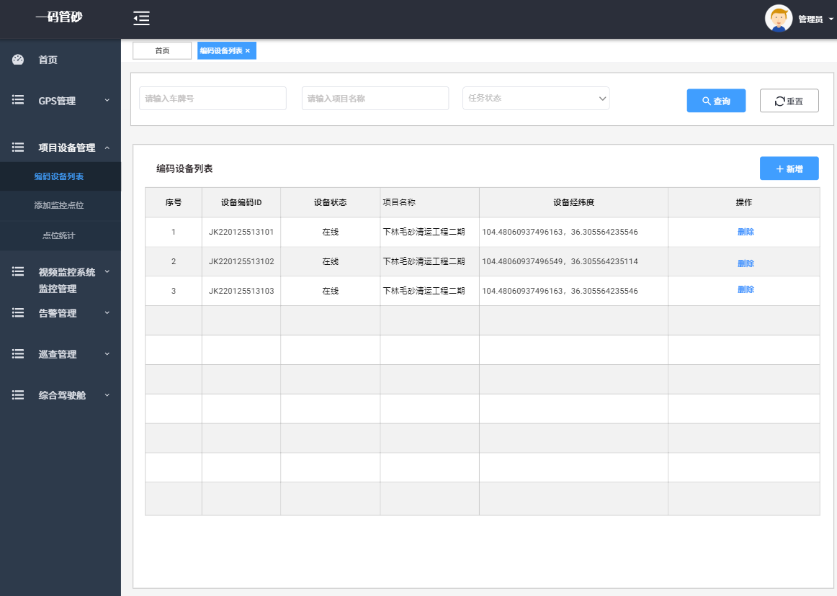

##### 添加监控点位

支持对项目预设轨迹路径时，新增该路径上的监控点位，点位调取嵊州市视频融合赋能平台中已存在的设备，通过手动添加的方式在对应的轨迹路径上添加和删除，并支持快速查看监控。

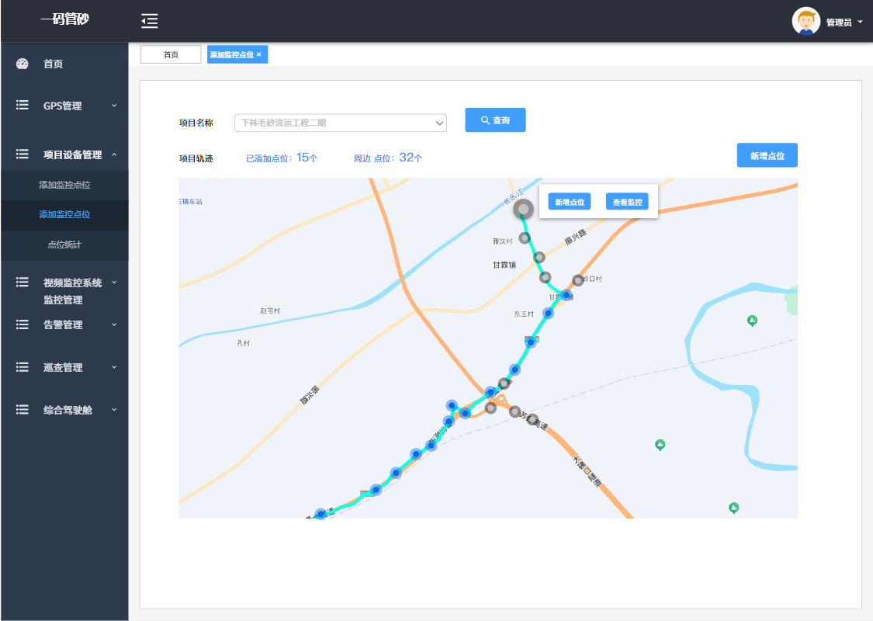

##### 点位统计

视频监控点位分布统计，以项目为维度，统计对应项目上已部署的视频监控，其中，需要展示字段包含：点位数量、点位地点、设备在线情况。

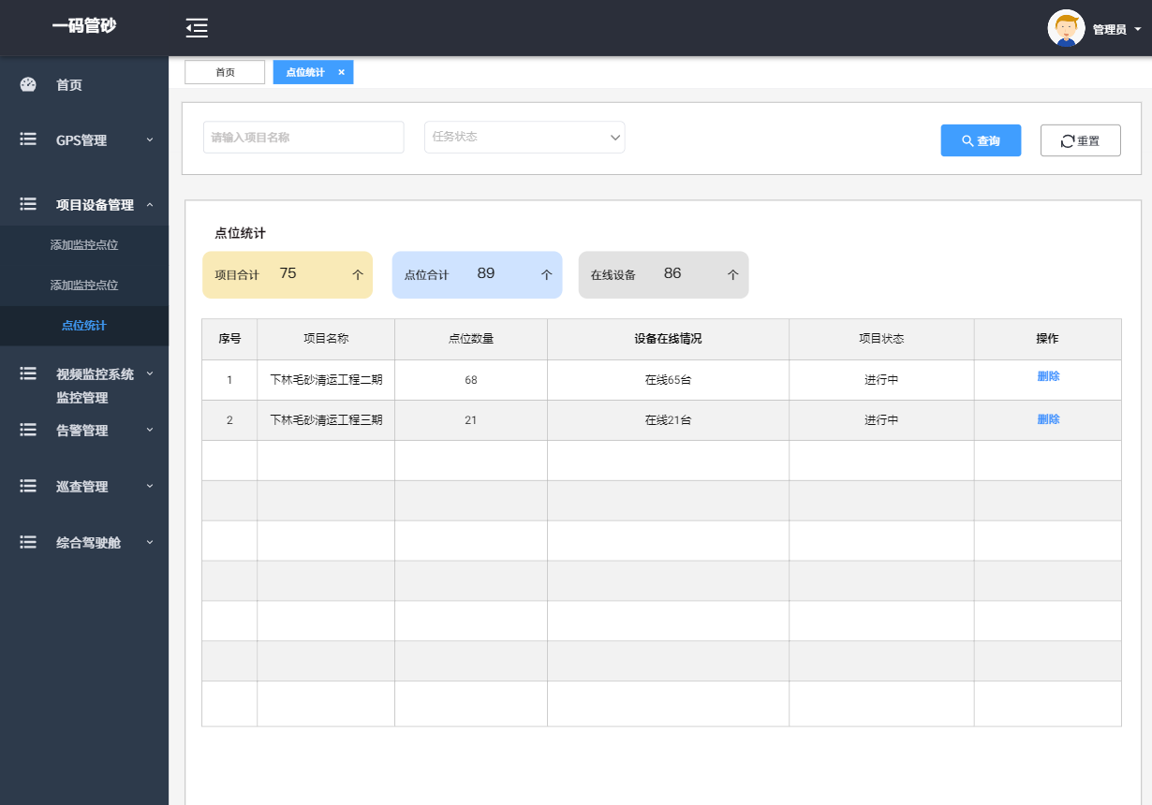

#### 视频监控系统监控管理

##### 轨迹点位管理

平台项目中已安装部署的嵊州市视频融合赋能平台点位，支持查看点位所在的项目名称、项目轨迹、安装地址、设备状态等。

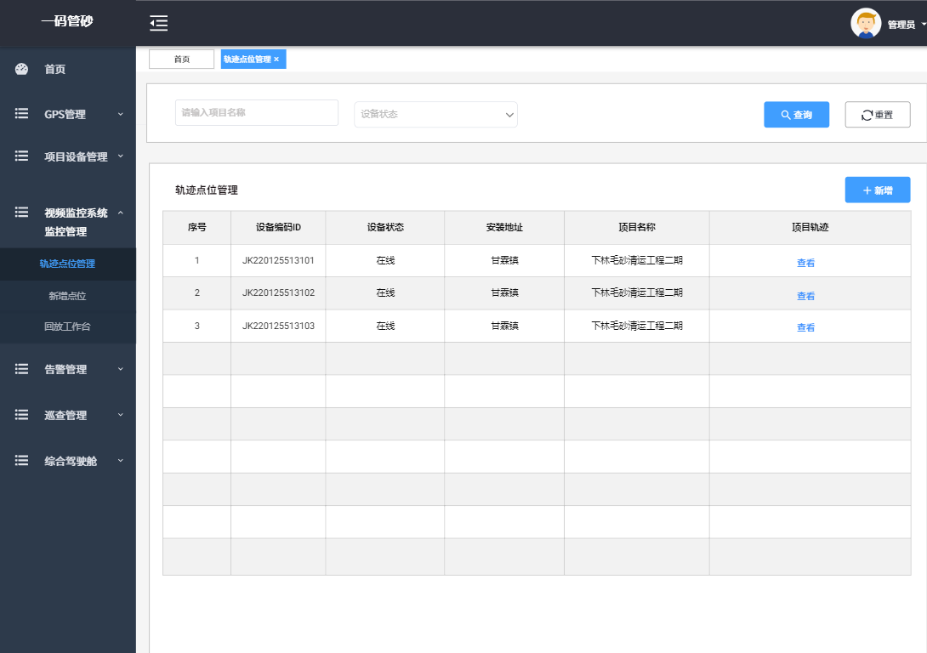

##### 新增点位

支持从视频监控点位的角度，可在特定轨迹路径上新增监控点位，新增点位需从嵊州市视频融合赋能平台已有的监控设备中选取，支持通过手动操作在对应轨迹路径上完成点位的添加与删除，同时能实现对监控内容的快速查看。

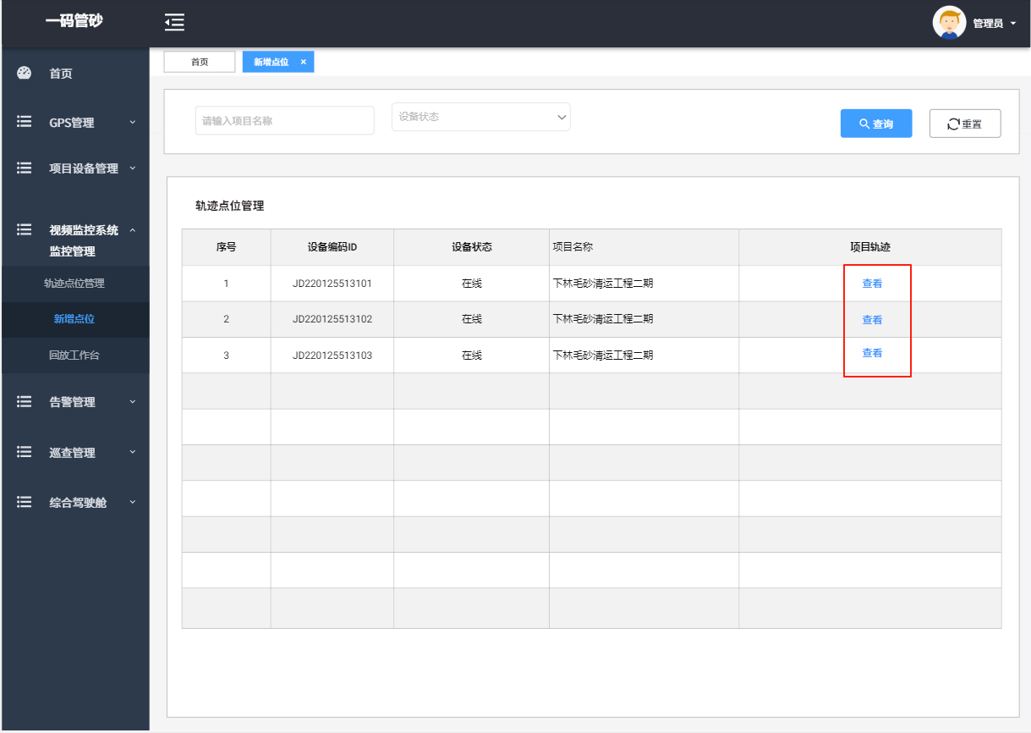

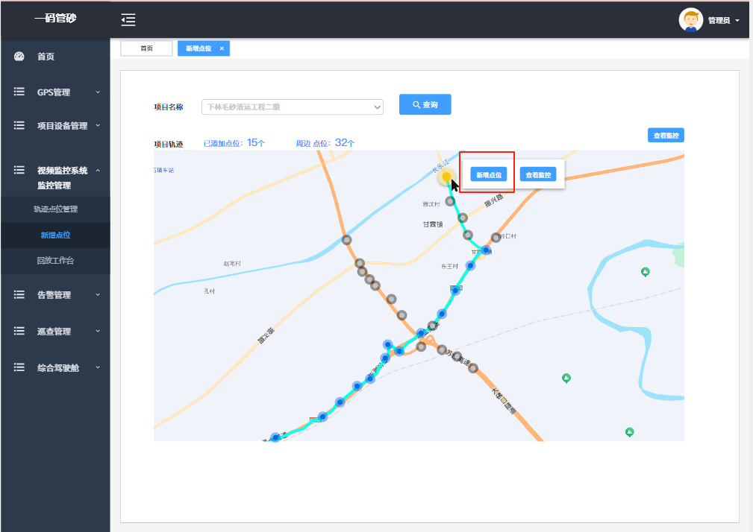

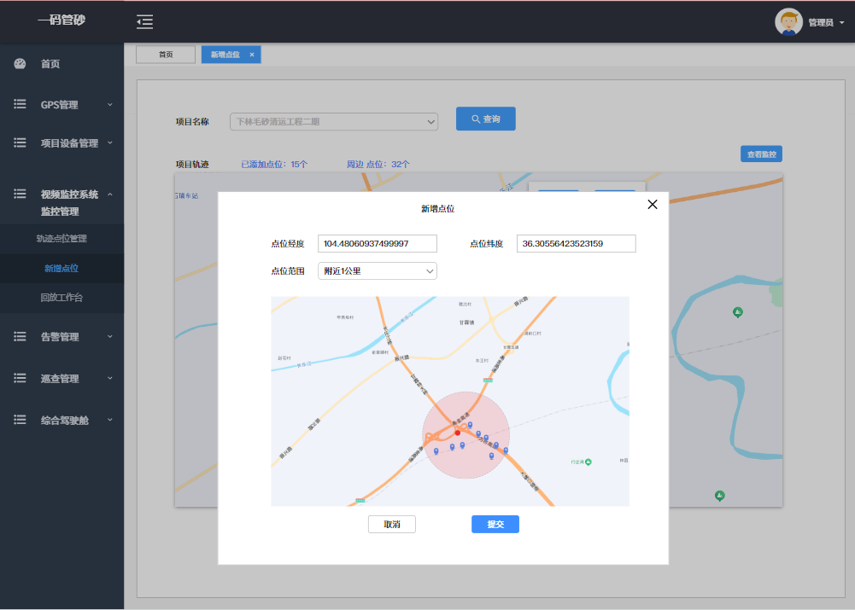

##### 回放工作台

支持以项目为维度的形式，展现所有轨迹视频监控项目，通过时间轴拖拉的形式查看规定时间范围内的监控图像。

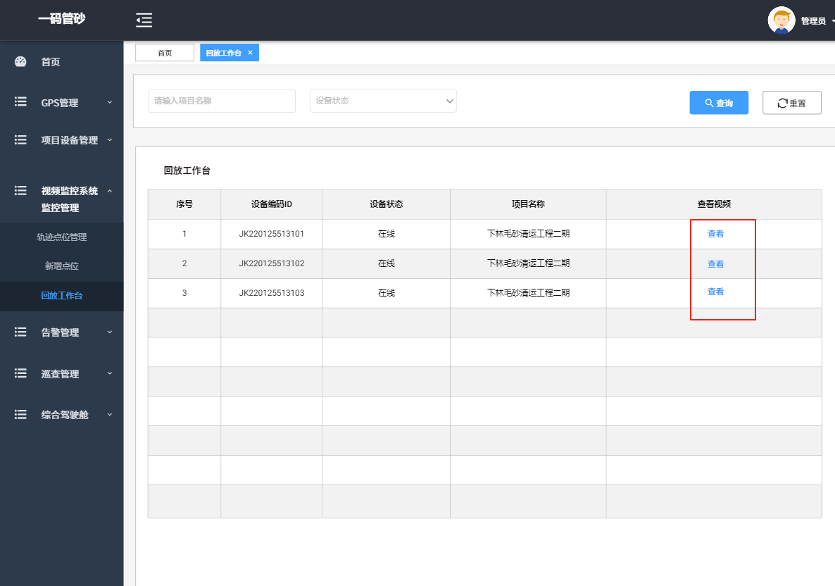

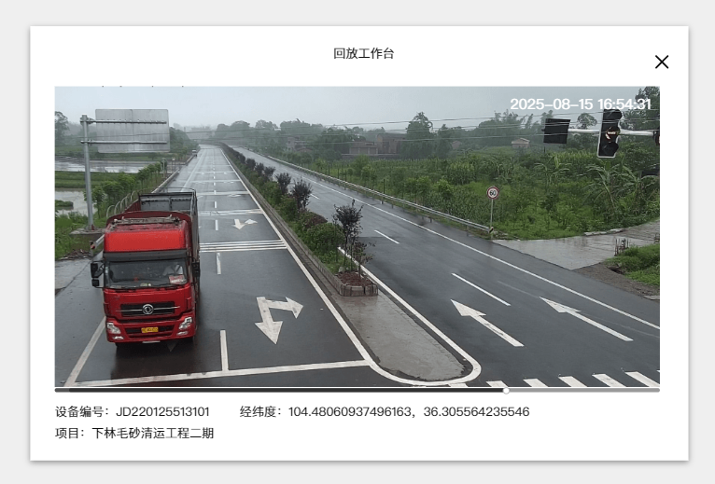

##### 智能筛选

支持对项目名称、点位所在区域、设备状态等多个因素进行高效检索智能筛选。

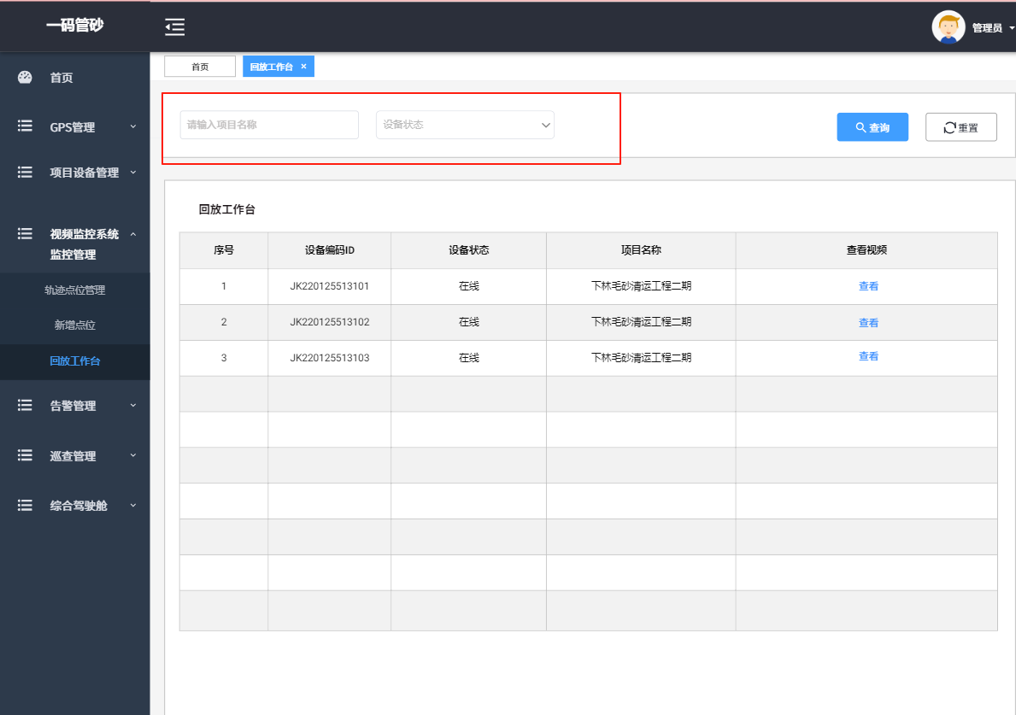

#### 告警管理

##### GPS异常

当车辆GPS设备状态发生异常显示离线时系统根规则自动提示预警，管理员端需要接收到该条提示预警。

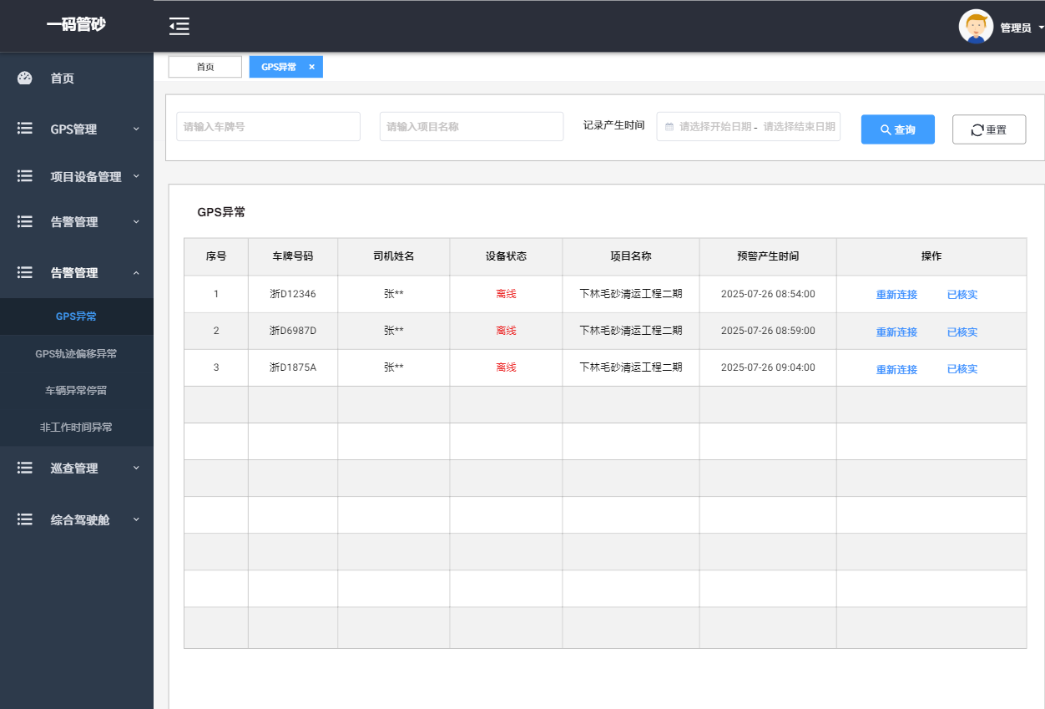

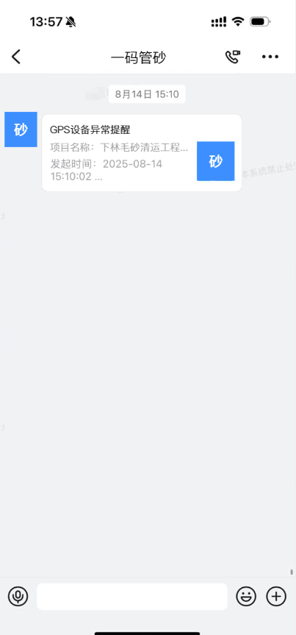

##### GPS轨迹偏移异常

系统会通过设备实时返回的经纬度定位信息，精准辨别预设轨迹和车辆实时行驶轨迹，若车辆发生轨迹偏移后系统根据规则自动提示预警。管理员端需要接到该条提示预警。

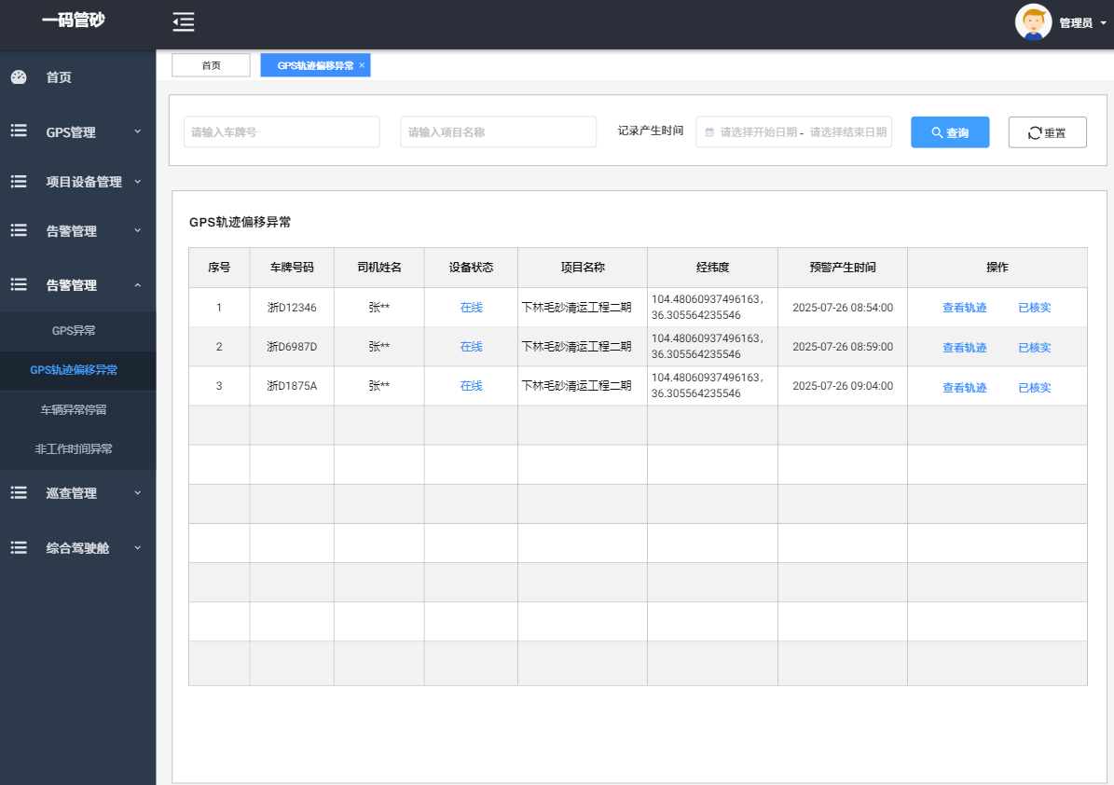

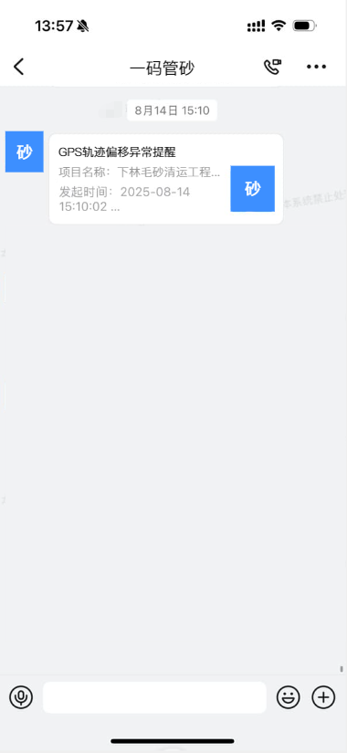

##### 车辆异常停留

车辆在任务途中，根据GPS（兼容北斗BDS）数据返回的经纬度信息长期停留在同一个位置时，系统根据规则自动提示预警。管理员端需要接收到该条提示预警。

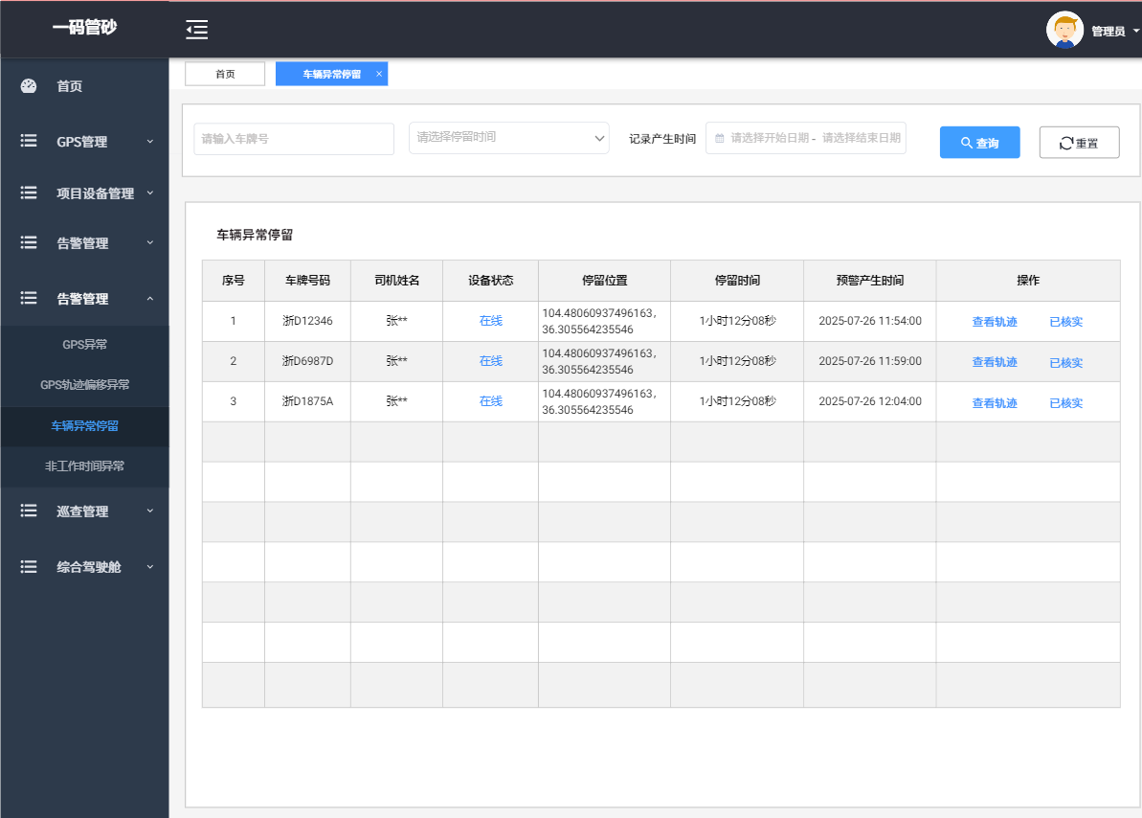

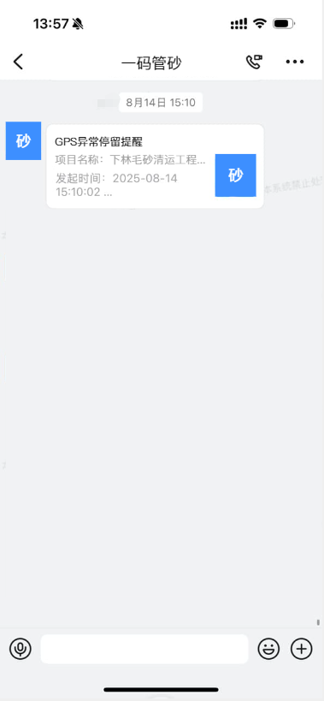

##### 非工作时间异常

非工作时间内的车辆在项目工程点容差范围内，GPS(兼容北斗BDS)返回的经纬度信息系统根据规则自动提示预警。

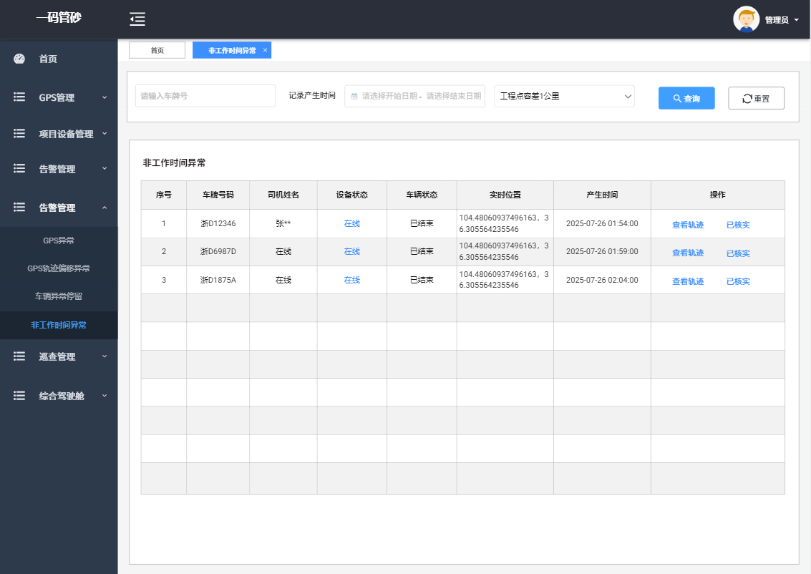

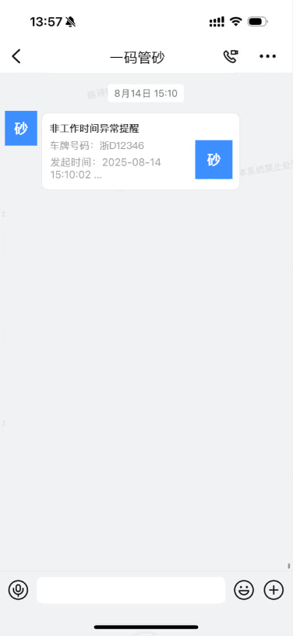

#### 巡查管理

支持巡查角色通过系统进行操作。

可以输入车牌号码查询该车辆的历史地图定位信息、车辆的历史轨迹、车辆所进行的项目、车辆任务状态、司机信息等。

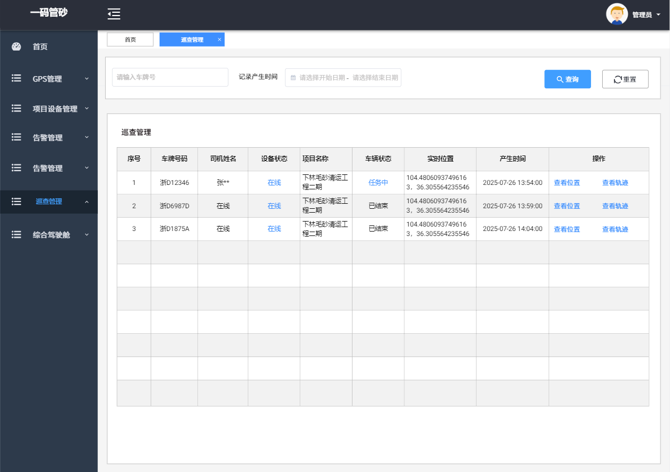

#### 综合驾驶舱（市级、镇级）

1. 工程统计

累计工程数量、工程状态、项目工程地镇街统计。包含字段：工程名称、镇街、总量、已运输量、工程状态。

1. 运砂数量/车次统计

当天实时运砂数据吨/方，本月累计运砂车次统计。

1. GPS数据统计

车辆GPS（兼容北斗BDS）设备状态统计，各镇街车辆设备在线数据统计。包含字段：离线设备数量、在线设备数量、设备总数。

1. 预警统计

统计预警案件类型占比，显示最新发生案件列表，以项目、所属地、预警时间统计全市预警情况。包含字段：车辆轨迹异常、电子围栏异常、车辆异常停留、今日预警、历史预警、已核实人数、未核实人数。

1. 视频监控系统监控统计

嵊州市视频融合赋能平台对接情况分析，支持以弹窗列表的形式快捷查询项目监控点位信息。

包含字段：监控设备数量、项目设备数量、在线设备数量、离线设备数量、各镇街部署数量。

1. 项目进度统计

全市各个项目进度以可视化图表的方式展示top10，支持以弹窗列表的形式快捷查看所有项目的进度情况。包含字段：项目剩余天数、项目已用天数、待运输量、已运输量、历史运输量。

1. 地图引擎

地图模型，展示全市地图包含15个乡镇街道，可查看对应乡镇的工程项目总览，支持下钻查看镇街。

工程项目热力图

根据项目规模程度用颜色进行区分,直观的查看项目的整体分布情况。

1. 车辆热力图

今日运行车辆密度为基础，支持用热力图的展现形式直观查看车辆聚集位置。

1. 临时加工点预警

当工作车辆GPS（兼容北斗BDS）定位信号途径临时加工点时，做紧急预警提醒。

#### GPS接口

（1）接口数据获取

根据本平台实际需求，获取并使用浙江省IRS平台嵊州市砂石车辆定位数据接口，通过接口获取包括车牌号码、司机、车辆类型、车辆经纬度、数据生产时间等数据信息。

（2）接口数据存储

车辆GPS（兼容北斗BDS）返回的经纬度实时存储，为历史车辆轨迹绘制提供数据经纬度。

（3）接口数据清洗

可以纠正错误、删除重复数据、填充缺失值等，确保数据的准确性、完整性和一致性，从而为后续的分析和决策提供可靠的基础。

#### 嵊州市视频系统数据接口

1. 接口数据获取

根据本平台实际需求，获取并使用浙江省IRS平台－嵊州市视频融合赋能平台相关数据接口，通过接口获取包括设备编码、设备名称、设备状态、设备所在经纬度等数据信息。

1. 接口数据清洗

支持纠正错误、删除重复数据、填充缺失值等，确保数据的准确性、完整性和一致性，筛选匹配和工程项目匹配度高的设备信息，从而为后续的分析和决策提供可靠的基础。

#### 车辆位置接口

接口数据获取

通过传入参数车牌号可查询车辆实时位置信息输出字段:车牌号码、车辆最后定位经度、车辆最后定位纬度、车辆地理位置名称、车辆定位时间、速度、方向、省、市、县、里程。

#### 车辆轨迹接口

接口数据获取

通过传入参数:车牌号、车牌颜色、查询时间范围，可查询车辆查询时间范围内的行驶轨迹，输出字段:路程总里程、停车次数、停车列表、轨迹列表。

#### 区域停车查询接口服务

接口数据获取

通过在嵊州市行政区划内绘制区域电子围栏，可查询已安装GPS（兼容北斗BDS）设备最近半年内，时间跨度不能超过30天的车辆停车记录;输出字段包含:车牌号码、车牌颜色、车辆名称(车辆类型)、停靠时长、停靠位置、停靠开始时间、停靠结束时间。

### 信息系统安全等级保护第二级

建设完成一码管砂2.0系统需要完成并通过信息系统安全等级保护测评，测评等级为二级。

### 密码测评

建设完成一码管砂2.0系统需要做商用密码测评服务。

## 实施方案

### 组织机构管理和协调方法

#### 对项目经理和技术负责人的要求

我司将明确项目经理和技术负责人在本项目中的岗位职责。

根据项目工作建设工作的业务性质，我司将分别配备经验丰富的项目经理、技术负责人承担本项目工作。

#### 项目组织机构

我司将成立合理的组织机构，建立健全保障项目顺利实施的各项管理制度和质量保证体系，按照招标要求安排好项目管理团队参加本项目的建设。

1. 项目经理职责

负责项目的整体规划、实施和日常管理。

领导项目团队，并对项目团队的绩效负责。

与项目相关方进行沟通、协调，确保项目顺利进行。

监督项目进展，及时处理项目中出现的问题，确保项目按时、按质完成。

组织并参与项目各个阶段的评审和决策。

负责项目的风险管理，包括风险识别、评估、应对和监控。

1. 技术负责人职责

负责项目整体的技术路线、技术实现；

负责技术人员指导工作，包括开发过程、技能提升。

1. 技术总监职责

负责项目的技术质量保障。

制定项目质量管理计划：根据项目的特点和要求，制定详细的质量管理计划，明确各项质量管理工作的内容、时间、责任人等。

确定质量目标和指标：根据项目目标和需求，确定质量目标和指标，并制定相应的评估方法和标准，用于评估项目的质量。

管理质量保证活动：负责制定并执行项目质量保证计划，包括进行质量检查、测试和审查，确保项目的质量符合规定的标准和要求。

管理质量控制活动：负责制定并执行项目质量控制计划，包括监督工作过程、记录问题和缺陷、分析原因并采取相应的纠正和预防措施，确保项目的质量得到持续改进。

1. 项目开发组职责

负责需求分析与定义、系统设计及系统开发工作。

1. 软件测试组职责

制定和执行测试计划，搭建测试环境，选择和实施测试工具，根据测试用例组织测试，发现和跟踪缺陷，完成测试报告。

1. 系统集成组职责

制定和执行系统集成方案，系统部署、调试及上线。

1. 用户培训组职责

组织和实施用户培训，记录培训过程，形成培训报告。

1. 运维服务组职责

质保期间响应客户服务要求，定期巡检，负责平台的技术保障和按年度、季度、月度采集、分析数据等大数据管理和服务工作。

### 工作时间进度表

自合同签订之日起120天内完成，包括项目建设、系统（软件）安装、调试、平稳运行1个月、交付及验收。

交付（实施）的地点（范围）：“一码管砂”系统

本项目将围绕项目准备、技术开发、部署上线及调试、试运行、正式运行及验收阶段，完善项目进度安排，高质量推进项目建设，具体进度安排如下（按日历日计算）：

|  |  |  |  |  |  |
| --- | --- | --- | --- | --- | --- |
| 时间进度 | 第一阶段 | 第二阶段 | 第三阶段 | 第四阶段 | 第五阶段 |
| 1-2 | 项目准备 |  |  |  |  |
| 3-80 |  | 技术开发 |  |  |  |
| 81-83 |  |  | 部署上线及调试 |  |  |
| 84-114 |  |  |  | 试运行 |  |
| 115-120 |  |  |  |  | 正式运行及验收 |

### 工作程序

第一阶段：项目准备阶段，时间进度为第1-2天。本阶段将充分调研项目建设需求，对项目建设内容及细节进行充分确认；

第二阶段：技术开发阶段，时间进度为第3-80天。本阶段将充分调动我司技术开发力量，组建专门技术开发团队，保质保量开展项目建设；

第三阶段：部署上线及调试阶段，时间进度为第81-83天。本阶段将结合已开发项目内容，开展软件系统部署上线工作，对上线系统进行调试，保证系统平稳运行；

第四阶段：正式试运行阶段，时间进度为第84-114天。本阶段将进行项目整体试运行。

第五阶段：正式运行终验阶段，时间进度为第115-120天。本阶段将进行项目整体验收，完成项目终验。

### 关键步骤的思路和要点

#### 需求分析

首先了解前期的需求调研报告、客户提出的业务需求功能点，以及本公司对需求的理解及说明，其次参加需求评审、设计评审。通过对文档分析，分解各功能模块，为测试用例设计提供数据依据。

反复检查并理解各种信息，和用户交流，理解他们的要求。

主要分为以下几个要点：

1. 经过深入分析和精准定位，我们明确确定了系统所主要服务的用户群体，这一群体涵盖了多个关键角色，具体包括但不限于企业管理层面的管理员、负责日常运输任务的司机、负责街道事务管理的街道管理员，以及负责施工现场管理的施工方管理员等。这些用户群体在各自的职责范围内，对系统的功能和性能有着不同的需求和期望，因此系统的设计和优化将充分考虑这些角色的特定需求，以确保能够高效、精准地满足他们的工作需求。
2. 在深入分析和理解具体的业务场景基础上，细致地梳理并明确界定流程中的每一个关键节点，确保每一个环节都紧密衔接、有序推进，从而实现整个业务链路的完整闭环管理，保障流程的高效运转和最终目标的顺利达成。
3. 对于那些对时间有严格要求的交互操作，必须明确界定所需的具体时间和相关条件。这些条件涵盖了多个方面，首先是数据库的规模大小，即数据量的多少；其次是机器的配置情况，包括处理器性能、内存容量、存储速度等硬件参数；再次是任务的具体量级，即需要处理的任务数量和复杂程度。
4. 为了确保系统能够在极端情况下依然保持稳定运行，必须进行一系列精心设计的压力测试，这些测试专门针对那些极有可能引发重大意外的关键环节。具体而言，这些压力测试将重点涵盖以下几个核心方面：首先是内存压力测试，通过模拟高负载场景来检验系统在内存资源紧张时的表现；其次是硬盘空间压力测试，旨在评估系统在存储空间接近极限时的应对能力；最后是高频调用接口压力测试，通过连续、高强度的接口调用，全面验证系统接口在高并发环境下的稳定性和响应速度。通过这些全面的压力测试，可以有效识别和防范潜在的风险点，确保系统在各种极端情况下依然能够正常运行。
5. 系统正式上线后的用户培训工作是一项至关重要的环节，它涉及到确保每一位用户都能熟练掌握新系统的操作流程和使用技巧。通过精心组织的培训课程，我们将向用户详细介绍系统的各项功能、操作界面以及常见问题的解决方法，旨在帮助用户快速适应新系统，提高工作效率。培训内容将涵盖基础操作演示、高级功能讲解、实际案例分析和互动问答等多个方面，确保用户能够全面、深入地了解并运用新系统，从而充分发挥系统的优势和潜力。

#### 方案实施

实施要求将“二期”建设与“一期”无缝衔接，通过改造、优化、升级等方式，结合运营车辆“轨迹”系统、嵊州市视频融合赋能平台，包括自动扫码无人值守场景建设，关联摄像头、轨迹、电子围栏等数字信息手段，真正实现系统区域可视化、全程数字化监管。

主要分为以下几个要点

1. 运营车辆“轨迹”对接

首先获取并使用浙江省IRS平台嵊州市砂石车辆定位数据接口，通过接口获取包括车牌号码、司机、车辆类型、车辆经纬度、数据生产时间等数据信息。根据接口获取的车牌号码与已入库的工作车辆进行比对，匹配上的车辆GPS数据将写入到系统中，并记录对应的经纬度信息用于车辆轨迹绘制。未匹配的车辆将通过车辆位置接口进行补充查询，在巡查过程中实时定位查询时输入车辆车牌号码将获取车辆最后定位经度、车辆最后定位纬度、车辆地理位置名称、车辆定位时间、速度、方向、省、市、县、里程。

1. 嵊州市视频融合赋能平台对接

　　通过获取并使用浙江省IRS平台嵊州市视频融合赋能平台数据接口，通过接口获取已安装部署的嵊州市视频融合赋能平台点位，支持通过手动操作在对应轨迹路径上完成点位的添加与删除，同时能实现对监控内容的快速查看。

1. 系统集成

平台系统集成是一个复杂而精细的过程，它涉及将多个原本独立运作的系统、模块或功能，通过技术手段和策略方法，有机地整合为一个协同工作的完整体系。这一过程的核心目标在于打破各个系统之间存在的信息孤岛现象，确保数据和信息能够在不同系统之间流畅传递，从而极大地提升业务流程的协同效率，优化系统整体运营效果。

主要分为以下几个要点：

1. 需求分析与规划：在集成前，必须对平台的业务需求进行深入分析，明确集成的目标和范围，制定详细的集成规划，确保集成工作有的放矢。
2. 技术选型与架构设计：选择合适的技术方案和工具，设计合理的系统架构，确保集成后的系统能够稳定运行，满足业务需求。
3. 数据整合与标准化：对各个系统中的数据进行整合和标准化处理，确保数据的一致性和准确性，为业务协同提供可靠的数据基础。
4. 接口设计与开发：设计高效、可靠的接口，实现系统间的数据交换和功能调用，确保各个系统之间能够顺畅通信。
5. 测试与验证：在集成完成后，进行全面的测试和验证，确保集成后的系统能够按照预期运行，满足业务需求。
6. 运维与优化：集成后的系统需要持续进行运维和优化，及时发现和解决运行中出现的问题，不断提升系统的性能和稳定性。

## 维护方案

### 维护服务方案的具体内容和措施

业主可通过本公司的多种服务渠道，随时提出意见、建议或进行咨询、投诉，由本公司的专业人员进行受理和解答。本公司的售后服务是为了满足用户高层次、全方位的服务需求，保障本项目的服务稳定、高效展开，提高客户方工作人员的技术服务水平而制订的，其目的是能够全面而有效地满足相关系统运行保障的需要，解决客户方的后顾之忧。

#### 运维服务流程如下：

1. 受理机制

一旦本公司接收到客户方的服务请求，从接收到的时刻起，即自动受理，立即提交相关责任部门处理，并记录在案，严格按照质量体系标准进行管理，所有客户服务请求都将及时给予处理结果答复。

诊断故障并提交故障诊断报告：对客户方相关系统运行过程中出现的系统故障或其它异常情况，及时进行故障诊断，并提交故障诊断报告。故障诊断报告的主要内容包括：故障现场情况记录、故障的级别、紧急处理过程记录。

系统维护和故障恢复的实施：根据提交的故障诊断报告，进行系统维护和故障恢复的实施。按照制定的内容实施系统维护工作。

1. 管理、监督维护的实施

本公司组成系统维护工程管理和监督工作组，负责管理和监督系统维护工作实施过程，并根据系统维护实施的各个阶段提交维护工作报告。

确认维护工作完成并提交维护报告：在系统维护工作完成后，由系统维护人员提交系统维护工作报告，由客户方项目组的技术人员对系统维护情况进行测试并予以确认。

1. 提交成果

每次系统维护工作完成后，向用户提交相关工作材料。

我公司管理体系要求并约束软件项目维护活动过程，体现为：

|  |  |  |  |
| --- | --- | --- | --- |
| 活动流程 | 过程说明 | 责任人 | 产生记录 |
|  | 收集维护信息并对信息进行管理。客户服务部门、项目维护组接收用户提出的维护申请（来自网络的客户信息、电话或者书面申请等），填写《客户咨询/反馈登记表 | 客户服务部门、项目维护组 | 《客户咨询/反馈登记表》 |
| 客户服务部、项目维护组技术人员对维护申请进行处理：根据问题实际进行即时处理；对于需要深度维护的问题制定维护方案，并与用户进行协商以确定维护的模式，维护活动的实施细节，是有偿维护还是无偿维护等。在《用户问题反馈及落实情况表》上做出问题审核处理意见。对于不需要进行维护的，发送《客户回执》给用户，并将《用户问题反馈及落实情况表》进行归档 | 客户服务部门、项目维护组（技术人员） | 《用户问题反馈及落实情况表》《客户回执》 |
| 维护人员实施维护。实施时根据维护的类型参见《软件维护规范》和《系统维护规范》。维护实施完毕后，请客户填写意见 | 维护人员 | 《维护任务单》《用户意见反馈表》 |
| 维护完成后，进行维护验收，验证修改是否正确，并重新确认整个软件 | 维护小组负责人  维护实施人员 | 《维护验收表》 |
| 维护人员将维护过程中产生的记录和客户意见提交给客户服务部或项目维护小组，对本次维护进行确认，如果合格，则本次维护结束。所有过程质量记录交由文档管理员进行归档 | 客户服务部门、项目维护、文档管理人员 | 《归档记录》 |

#### 运维服务方式

为了能够有效、规范地做好售后服务工作，严格按照招标文件要求和投标文件响应，为客户方提供技术支持，以提高建设单位的满意度和好评。我们将竭诚为客户方服务，提供电话、邮件、即时通讯等多种服务方式。

1. 电话支持

业务系统出现故障时，自建设单位发起技术支持请求或故障报告时，立即安排技术工程师与用户联系，了解运行过程中存在的故障，并请建设单位配合解决所存在的问题。对于无法通过电话解决的技术问题，记入《用户故障报告登记系统》，并告知建设单位故障的最快解决时间。

1. 邮件支持

业务应用系统或网络系统出现故障时，自建设单位发起的故障报告邮件到达之时起，立即安排技术工程师回复运行过程中存在的故障解决办法。

1. 即时通讯支持

即时通讯是指采用网络在线的形式，通过网络通讯工具（浙政钉等），实时响应和处理建设单位发起的技术支持请求。

1. 定期巡检服务

在业务系统或网络系统的设计、开发、部署等阶段中，虽然经过测试和技术工程师的调试，但仍然无法避免使用的过程中存在 BUG 的现象。因此，当业务系统部署完成并进入免费售后服务期后，我们将以月度为单位，每月提供1次的业务系统定期巡检服务，以及时发现或避免业务系统即将发生的故障，以期实现项目目标。

### 维护期内对用户故障的响应处理

#### 用户故障响应处理

1. 项目验收合格后，为采购人提供质量保证期内的应用系统非数据结构改变的功能改进性维护及长期免费纠错性服务。
2. 提供售后运维服务为7*24小时服务。保修期内，我司负责对应用系统的维护工作，并且保证每30日上门巡检一次，不再向采购人收取费用。
3. 对服务期内的故障报修，如我司未能做到上款的服务承诺，采购人可采取必要的补救措施，但其风险和费用由中标单位承担，采购人根据合同规定对我司行使的其它权利不受影响。由于中标单位的保证服务不到位，服务期的到期时间将顺延。
4. 系统故障报修的响应时间：工作日8:30至17:30时间内1小时内响应，到场时间：2小时内；非工作日8:30至17:30时间内响应时间为2小时内，到场时间：4小时内；工作日和非工作日的其他时间内响应时间为3小时内，到场时间：5小时内。重大问题或其他无法迅速解决的问题应在36小时内解决或提出明确解决方案，否则应赔偿采购人的相应损失。
5. 本着认真负责态度，组织技术队伍，做好维护方案，并书面提出长期保修、维护、服务以及今后技术支持的措施计划和承诺。

#### 故障处理方案

我公司还将根据运维服务质量要求及用户方的特殊需求安排提供应急处理保障。我公司将基于自己以往的工作经验及对用户方的现状在对信息系统进行风险分析后设计提交应急预案并在之后的维护服务中逐步完善。当用户方出现重大安全问题时，我公司将增派足够满足需求数量的专业工程师在接到报修电话后在指定时间内赶到现场进行问题处理，按应急响应要求在相应时间内及时解决问题，严格按照质量保证指标及应急维护流程操作。

在保证软件平台正常运行时，在数据管理及访问安全实施相应的安全等级保护，对不同安全等级的信息，通过身份认证和访问控制，实现授权访问，同时对整个系统具备数据备份、容灾恢复和应急响应等功能。

当系统运行过程中，出现系统崩溃或无法解决的问题时，我公司在接到系统维护通知时，将保证安排相关技术人员迅速到达现场进行问题的解决。

安全备份

为了保障软件和数据的运行安全，需要处理数据备份、软件备份、硬件备份等工作。主要有以下方式：

1. 双机热备方式：

双机热备由备用的服务器解决了在主服务器故障时服务不中断的问题。但在实际应用中，可能会出现多台服务器的情况，即服务器集群。双机热备一般情况下需要有共享的存储设备。双机热备特指基于active/standby方式的服务器热备。服务器数据包括数据库数据同时往两台或多台服务器写，或者使用一个共享的存储设备。在同一时间内只有一台服务器运行。当其中运行着的一台服务器出现故障无法启动时，另一台备份服务器会通过软件诊测（一般是通过心跳诊断）将standby机器激活，保证应用在短时间内完全恢复正常使用。

1. 异地备份方式

将数据在另外的地方实时产生一份可用的副本，此副本的使用不需要做数据恢复，可以将副本立即投入使用，这就是异地备份，目前有如下实现方式：

基于主机。基于主机的数据复制技术，可以不考虑存储系统的同构问题，只要保持主机是相同的操作系统即可，而目前也存在支持异构主机之间的数据复制软件，如BakBone NetVault Replicator就可以支持异构服务器之间的数据复制，可以支持跨越广域网的远程实时复制。缺点是需要占用一点主机资源。

基于存储系统。利用存储系统提供的数据复制软件，复制的数据流通过存储系统之间传递，和主机无关。这种方式的优势是数据复制不占用主机资源，不足之处是需要灾备中心的存储系统和生产中心的存储系统有严格的兼容性要求，一般需要来自同一个厂家的存储系统，这样对用户的灾备中心的存储系统的选型带来了限制。

基于光纤交换机。这项技术正在发展中，利用光纤交换机的新功能，或者利用管理软件控制光纤交换机，对存储系统进行虚拟化，然后管理软件对管理的虚拟存储池进行卷管理、卷复制、卷镜像等技术，来实现数据的远程复制。比较典型的有Storag-age，Falcon等。

安全认证实施

数据作为国家的重要资产，需要得到妥善保护。但随着信息技术的高速发展，特别是网络的问世及网上交易的启用，许多信息安全的问题也纷纷出现：系统瘫痪、黑客入侵、病毒感染、网页改写、客户资料的流失及公司内部资料的泄露等等。这些已给组织的经营管理、生存甚至国家安全都带来严重的影响。

所以针对用户访问管理需要加强控制，除了常规的用户权限登入之外，也加强日志记录，记录了用户每次登陆信息、登陆频率、修改频率等重要信息，满足后期分析是否存在恶意登入、修改等重点状况。

应急措施内容

1. 软件故障事件应急预案：

a.发生计算机软件系统故障后，系统使用人员应立即保存数据，停止该计算机的业务操作，并将情况报告应急小组，不得擅自进行处理。

b.应急小组应立刻派出技术人员进行处理，必要情况下，通知各业务部室停止业务操作和对系统数据进行备份。

c.应急小组组织有关人员在保持原始数据安全的情况下，对计算机系统进行修复；修复系统成功后，利用备份数据恢复丢失的数据。

1. 信息破坏事件应急预案：

a.当发现信息被篡改、假冒、泄漏等事件时，信息系统使用单位或个人应立即通知应急小组。

b.如被篡改或被假冒的数据正在征缴或发放过程中，应急小组应立即通知代收代发机构中止征缴或发放工作。

c.应急小组通过跟踪应用程序、查看数据库安全审计记录和业务系统安全审计记录查找信息被破坏的原因和相关责任人。

d.应急小组提出修正错误方案和措施，通知各业务部室进行处理。

1. 灾害性事件应急预案：

a.一旦发生灾害性事件，应急小组成员需要及时联系服务器运维服务商了解设备的情况。

b.应急小组对服务器及存储设备的损坏程度进行评估。如服务器损坏或存储设备损坏无法使用，立即联系相关运维服务商进行处理

c.根据服务器或存储设备修复和恢复系统所需时间，由所领导小组决定是否启用备份设备。

#### 定期巡检

在业务系统或网络系统的设计、开发、部署等多个关键阶段中，尽管我们已经严格按照流程进行了全面的测试，并且由经验丰富的技术工程师进行了细致的调试工作，但受限于技术复杂性和环境多样性等因素，仍然无法完全避免在使用过程中出现各种BUG的现象。因此，为了确保系统的稳定运行和用户的良好体验，当业务系统成功部署并顺利进入免费售后服务期后，我们将采取积极主动的服务策略，以月度为周期，每月定期提供一次全面的业务系统巡检服务。通过这项服务，我们能够及时发现系统中潜在的问题或隐患，有效避免业务系统即将发生的故障，从而确保系统的持续稳定运行，最大限度地保障用户的利益，以期顺利实现项目的各项预期目标。

### 维护机构的人员配备、技术培训等

#### 项目维护人员一览表

详见项目人员P14

#### 技术培训

##### 培训目标

培训方案的核心目标是为了确保用户能够更加高效、顺畅地操作、维护和运用一码管砂系统，全面服务于包括系统用户、司机、街道管理员以及施工方管理员在内的各类操作人员，提供详尽的操作讲解。为此，我司将针对负责该系统的相关人员进行系统化、一体化的专业培训，培训内容涵盖系统相关模块的具体操作流程、业务操作细节以及与之相关的系统运维管理知识。通过这一系列的培训，旨在确保相关人员能够熟练掌握系统的各项操作技能、使用方法和讲解技巧。这样一来，不仅能够确保该系统能够得到正确、规范的应用和良好的日常维护，还能为用户端提供便捷、高效的操作体验，确保整个系统能够健康、稳定地持续运行。同时，通过优化用户的浏览查询功能，进一步提升用户的使用满意度，使系统能够更好地服务于各类用户的需求。

##### 培训计划

为了确保本系统项目顺利建设和投入使用后系统正常运行，用户能够顺利地利用先进的网络技术和业务应用软件进行工作，提高工作效率，达到系统建设的预期目标，根据我们在多个大型工程项目中建设的经验，对司机、企业管理员、施工方管理员、街道管理员等进行针对该系统的理论和应用培训是一个必不可少的环节。

考虑到客户人员软件使用基础参差不齐，基层使用人员年龄较大，人员素质偏低，下面所陈述的培训方面的计划可以根据实际情况进行调整。

培训地点：培训工作在客户方指定地点集中进行。

培训方式：本公司对客户方的系统维护管理人员、各街道管理员、施工方管理员、企业管理员等采用逐级培训的方式和体系，培训方式为集中培训和部分现场培训相结合的方式。

1. 集中培训

在客户方现场安排培训。

集中培训包括初级培训和高级培训。初级培训应在系统安装试运行前进行，以保证在系统安装调试及需要实际操作时，客户方的具体使用人员已经具备相应的技术水平和能力。高级培训包括本次项目中所涉及到的高级技术的培训，培训对象主要为系统管理员和维护人员。其培训时间可安排在系统安装、调试进入正常运行后实施。

1. 现场培训

通过集中培训后，保证客户方的使用人员能自行进行操作，但考虑到可能会有实际的问题产生，我们提供现场操作演示培训。现场操作培训是指系统软件安装完毕试运行时，由本公司人员现场示范和咨询。

##### 培训方式

针对系统所有使用该系统的操作人员、系统管理员、演示人员、使用用户的培训采用理论与实践相结合的培训手段，支持课堂讲授、多媒体教学、视频远程、人员实践操作等多样化培训教学的开展。针对不同的用户对象，不同培训目标采取的教学方式也不相同。对系统管理人员的培训中，系统管理人员在我们工程师的指导下进行实战性演练。动手实验操作是掌握运维技能最为有效的方法；对演示讲解人员和用户人员的培训中，我们将着重放在基础知识及界面操作方面的培训。

##### 培训教材

培训教材的编写由本公司组织人员进行编写，教材的内容包括技术性能、安装、操作使用、测试、维护及故障排除，以及应用系统中所用到的操作系统、数据库的配置及使用、应用系统的体系结构介绍，使用的技术介绍，应用系统的操作使用说明。

### 维保期

我司承诺项目验收通过后，提供一年的免费维保期。

# 商务技术偏离表

## 技术偏离表

|  |  |  |  |  |  |  |  |  |  |
| --- | --- | --- | --- | --- | --- | --- | --- | --- | --- |
| **序号** | **招标文件章节及具体内容** | | | | **投标文件章节及具体内容** | | | | **偏离说明** |
| 1 | 上架浙政钉 | / | 系统上架浙政钉。 | 上架浙政钉 | 上架浙政钉 | / | 系统上架浙政钉。 | 上架浙政钉 | 无偏离 |
| 2 | 1.0系统 信创改造 | 数据源 接入适配 | 根据目前应用需要，需对接数据源接入进行改造，以满足系统在信创环境下对多样化数据的稳定接入。 | 1.0系统 信创改造 | 1.0系统 信创改造 | 数据源 接入适配 | 根据目前应用需要，需对接数据源接入进行改造，以满足系统在信创环境下对多样化数据的稳定接入。 | 1.0系统 信创改造 | 无偏离 |
| 3 | 数据中心 服务适配 | 为了适应新数据中心和信创化改造的要求，需优化数据中心服务架构，提供数据存储、管理、检索等功能。 | 数据中心 服务适配 | 为了适应新数据中心和信创化改造的要求，需优化数据中心服务架构，提供数据存储、管理、检索等功能。 | 无偏离 |
| 4 | 基础计算 服务适配 | 适配信创服务器和处理器架构，对系统涉及项目预涉轨迹服务、告警服务等基础计算服务进行改造，支持信创环境下的计算加速技术。 | 基础计算 服务适配 | 适配信创服务器和处理器架构，对系统涉及项目预涉轨迹服务、告警服务等基础计算服务进行改造，支持信创环境下的计算加速技术。 | 无偏离 |
| 5 | 接口服务 适配 | 前期建设的接口服务基于Polar DB数据库开发，本次建设改写成国产数据库，涉及接口的安全认证、授权管理以及数据传输加密功能，保障接口调用安全。 | 接口服务 适配 | 前期建设的接口服务基于Polar DB数据库开发，本次建设改写成国产数据库，涉及接口的安全认证、授权管理以及数据传输加密功能，保障接口调用安全。 | 无偏离 |
| 6 | 数据库适配 | 目前数据库为Polar DB数据库，现将系统原有的数据库替换为信创数据库，实现数据的无缝迁移和兼容。适配信创数据库的存储引擎、事务处理机制以及数据查询语言。 | 数据库适配 | 目前数据库为Polar DB数据库，现将系统原有的数据库替换为信创数据库，实现数据的无缝迁移和兼容。适配信创数据库的存储引擎、事务处理机制以及数据查询语言。 | 无偏离 |
| 7 | 数据库编程 | 为了提高系统的运行效率，基于信创数据库开发符合系统业务逻辑的存储过程、函数等数据库对象，实现系统业务逻辑在数据库层面的高效执行。 | 数据库编程 | 为了提高系统的运行效率，基于信创数据库开发符合系统业务逻辑的存储过程、函数等数据库对象，实现系统业务逻辑在数据库层面的高效执行。 | 无偏离 |
| 8 | Web中间件 适配 | 目前系统主要采用了redis、nginx等中间件，选用信创 Web 中间件替换原有中间件，实现 Web 应用的部署、运行和管理。 | Web中间件 适配 | 目前系统主要采用了redis、nginx等中间件，选用信创 Web 中间件替换原有中间件，实现 Web 应用的部署、运行和管理。 | 无偏离 |
| 9 | 用户端适配 | 用户端目前包括PC端和移动商，需根据信创浏览器的运行情况和使用情况，对多端代码页面和交互过行适配，使其能够在信创终端设备上流畅运行。 | 用户端适配 | 用户端目前包括PC端和移动商，需根据信创浏览器的运行情况和使用情况，对多端代码页面和交互过行适配，使其能够在信创终端设备上流畅运行。 | 无偏离 |
| 10 | 系统迁移至 信创云 | 包括系统部署、操作系统参数调优、系统代码的再次适配等工作，降低系统运维成本，同时保障系统在信创云环境下的安全运行。 | 系统迁移至 信创云 | 包括系统部署、操作系统参数调优、系统代码的再次适配等工作，降低系统运维成本，同时保障系统在信创云环境下的安全运行。 | 无偏离 |
| 11 | 登录 | / | 管理后台增加手机号短信登录验证，满足多因素登录功能要求。 | 2.0系统 PC端新建 （含一年的短信费用） | 登录 | / | 管理后台增加手机号短信登录验证，满足多因素登录功能要求。 | 2.0系统 PC端新建 （含一年的短信费用） | 无偏离 |
| 12 | GPS管理 | GPS列表 | 查看系统内的注册并已连接的车辆GPS（兼容北斗BDS）数据列表，列表需要展示车辆的车牌号码、 司机姓名、车辆类型、设备状态、创建时间、吨位、方量等。通过列表能快速查看注册车辆的GPS连接状态和基本信息，该模块需要支持搜索、筛选等。 | 2.0系统新建 | GPS管理 | GPS列表 | 查看系统内的注册并已连接的车辆GPS（兼容北斗BDS）数据列表，列表需要展示车辆的车牌号码、 司机姓名、车辆类型、设备状态、创建时间、吨位、方量等。通过列表能快速查看注册车辆的GPS连接状态和基本信息，该模块需要支持搜索、筛选等。 | 2.0系统新建 | 无偏离 |
| 13 | 车辆GPS 明细 | 根据GPS（兼容北斗BDS）接口返回的实时经纬度信息生成：车辆实时定位查询、车辆轨迹台账明细。 车辆实时定位查询，需要展示：车辆车牌号、当前车辆任务状态、GPS设备状态、车辆经纬度、记录产生时间。 车辆轨迹台账明细，需要展示：车辆车牌号、司机姓名、项目名称、任务状态等。 | 车辆GPS 明细 | 根据GPS（兼容北斗BDS）接口返回的实时经纬度信息生成：车辆实时定位查询、车辆轨迹台账明细。 车辆实时定位查询，需要展示：车辆车牌号、当前车辆任务状态、GPS设备状态、车辆经纬度、记录产生时间。 车辆轨迹台账明细，需要展示：车辆车牌号、司机姓名、项目名称、任务状态等。 | 无偏离 |
| 14 | 项目GPS 管理 | 新增轨迹信息，车辆以每趟载货扫码为项目入库规则，管理员扫码生成车辆轨迹后，可在对应项目中查看车辆GPS（兼容北斗BDS）定位返回的经纬度信息。以列表的形式进行展示，展示字段包括：车辆车牌号、任务状态、任务执行时间、结束时间、任务司机等。 | 项目GPS 管理 | 新增轨迹信息，车辆以每趟载货扫码为项目入库规则，管理员扫码生成车辆轨迹后，可在对应项目中查看车辆GPS（兼容北斗BDS）定位返回的经纬度信息。以列表的形式进行展示，展示字段包括：车辆车牌号、任务状态、任务执行时间、结束时间、任务司机等。 | 无偏离 |
| 15 | 智能筛选 | 支持对设备列表、台账明细、项目设备信息模块从时间、车牌、设备状态等多个因素进行高效检索智能筛选。 | 智能筛选 | 支持对设备列表、台账明细、项目设备信息模块从时间、车牌、设备状态等多个因素进行高效检索智能筛选。 | 无偏离 |
| 16 | 项目设备 管理 | 编码设备 列表 | 可以查看已设置轨迹的项目周边所有的监控设备列表，根据轨迹获取相应范围内的设备信息，包含字段：包括设备编码ID、设备状态、设备经纬度等。 | 2.0系统新建 | 项目设备 管理 | 编码设备 列表 | 可以查看已设置轨迹的项目周边所有的监控设备列表，根据轨迹获取相应范围内的设备信息，包含字段：包括设备编码ID、设备状态、设备经纬度等。 | 2.0系统新建 | 无偏离 |
| 17 | 添加 监控点位 | 支持对项目预设轨迹路径时，新增该路径上的监控点位，点位调取嵊州市视频融合赋能平台中已存在的设备，通过手动添加的方式在对应的轨迹路径上添加和删除，并支持快速查看监控。 | 添加 监控点位 | 支持对项目预设轨迹路径时，新增该路径上的监控点位，点位调取嵊州市视频融合赋能平台中已存在的设备，通过手动添加的方式在对应的轨迹路径上添加和删除，并支持快速查看监控。 | 无偏离 |
| 18 | 点位统计 | 视频监控点位分布统计，以项目为维度，统计对应项目上已部署的视频监控，其中，需要展示字段包含：点位数量、点位地点、设备在线情况。 | 点位统计 | 视频监控点位分布统计，以项目为维度，统计对应项目上已部署的视频监控，其中，需要展示字段包含：点位数量、点位地点、设备在线情况。 | 无偏离 |
| 19 | 视频监控系统监控管理 | 轨迹 点位管理 | 平台项目中已安装部署的嵊州市视频融合赋能平台点位，支持查看点位所在的项目名称、项目轨迹、安装地址、设备状态等。 | 2.0系统新建 | 视频监控系统监控管理 | 轨迹 点位管理 | 平台项目中已安装部署的嵊州市视频融合赋能平台点位，支持查看点位所在的项目名称、项目轨迹、安装地址、设备状态等。 | 2.0系统新建 | 无偏离 |
| 20 | 新增点位 | 支持从视频监控点位的角度，可在特定轨迹路径上新增监控点位，新增点位需从嵊州市视频融合赋能平台已有的监控设备中选取，支持通过手动操作在对应轨迹路径上完成点位的添加与删除，同时能实现对监控内容的快速查看。 | 新增点位 | 支持从视频监控点位的角度，可在特定轨迹路径上新增监控点位，新增点位需从嵊州市视频融合赋能平台已有的监控设备中选取，支持通过手动操作在对应轨迹路径上完成点位的添加与删除，同时能实现对监控内容的快速查看。 | 无偏离 |
| 21 | 回放工作台 | 支持以项目为维度的形式，展现所有轨迹视频监控项目，通过时间轴拖拉的形式查看规定时间范围内的监控图像。 | 回放工作台 | 支持以项目为维度的形式，展现所有轨迹视频监控项目，通过时间轴拖拉的形式查看规定时间范围内的监控图像。 | 无偏离 |
| 22 | 智能筛选 | 支持对项目名称、点位所在区域、设备状态等多个因素进行高效检索智能筛选。 | 智能筛选 | 支持对项目名称、点位所在区域、设备状态等多个因素进行高效检索智能筛选。 | 无偏离 |
| 23 | 告警管理 | GPS异常 | 当车辆GPS设备状态发生异常显示离线时系统根规则自动提示预警，管理员端需要接收到该条提示预警。 | 2.0系统新建 | 告警管理 | GPS异常 | 当车辆GPS设备状态发生异常显示离线时系统根规则自动提示预警，管理员端需要接收到该条提示预警。 | 2.0系统新建 | 无偏离 |
| 24 | GPS轨迹偏移异常 | 系统会通过设备实时返回的经纬度定位信息，精准辨别预设轨迹和车辆实时行驶轨迹，若车辆发生轨迹偏移后系统根据规则自动提示预警。管理员端需要接到该条提示预警。 | GPS轨迹偏移异常 | 系统会通过设备实时返回的经纬度定位信息，精准辨别预设轨迹和车辆实时行驶轨迹，若车辆发生轨迹偏移后系统根据规则自动提示预警。管理员端需要接到该条提示预警。 | 无偏离 |
| 25 | 车辆异常 停留 | 车辆在任务途中，根据GPS（兼容北斗BDS）数据返回的经纬度信息长期停留在同一个位置时，系统根据规则自动提示预警。管理员端需要接收到该条提示预警。 | 车辆异常 停留 | 车辆在任务途中，根据GPS（兼容北斗BDS）数据返回的经纬度信息长期停留在同一个位置时，系统根据规则自动提示预警。管理员端需要接收到该条提示预警。 | 无偏离 |
| 26 | 非工作时间 异常 | 非工作时间内的车辆在项目工程点容差范围内，GPS(兼容北斗BDS)返回的经纬度信息系统根据规则自动提示预警。 | 非工作时间 异常 | 非工作时间内的车辆在项目工程点容差范围内，GPS(兼容北斗BDS)返回的经纬度信息系统根据规则自动提示预警。 | 无偏离 |
| 27 | 巡查管理 | 巡查管理 | 支持巡查角色通过系统进行操作。 可以输入车牌号码查询该车辆的历史地图定位信息、车辆的历史轨迹、车辆所进行的项目、车辆任务状态、司机信息等。 | 2.0系统新建 | 巡查管理 | 巡查管理 | 支持巡查角色通过系统进行操作。 可以输入车牌号码查询该车辆的历史地图定位信息、车辆的历史轨迹、车辆所进行的项目、车辆任务状态、司机信息等。 | 2.0系统新建 | 无偏离 |
| 28 | 综合驾驶舱（市级、镇级） | 工程统计 | 累计工程数量、工程状态、项目工程地镇街统计。包含字段：工程名称、镇街、总量、已运输量、工程状态。 | 2.0系统新建 | 综合驾驶舱（市级、镇级） | 工程统计 | 累计工程数量、工程状态、项目工程地镇街统计。包含字段：工程名称、镇街、总量、已运输量、工程状态。 | 2.0系统新建 | 无偏离 |
| 29 | 运砂数量/ 车次统计 | 当天实时运砂数据吨/方，本月累计运砂车次统计。 | 运砂数量/ 车次统计 | 当天实时运砂数据吨/方，本月累计运砂车次统计。 | 无偏离 |
| 30 | GPS数据统计 | 车辆GPS（兼容北斗BDS）设备状态统计，各镇街车辆设备在线数据统计。包含字段：离线设备数量、在线设备数量、设备总数。 | GPS数据统计 | 车辆GPS（兼容北斗BDS）设备状态统计，各镇街车辆设备在线数据统计。包含字段：离线设备数量、在线设备数量、设备总数。 | 无偏离 |
| 31 | 预警统计 | 统计预警案件类型占比，显示最新发生案件列表，以项目、所属地、预警时间统计全市预警情况。包含字段：车辆轨迹异常、电子围栏异常、车辆异常停留、今日预警、历史预警、已核实人数、未核实人数。 | 预警统计 | 统计预警案件类型占比，显示最新发生案件列表，以项目、所属地、预警时间统计全市预警情况。包含字段：车辆轨迹异常、电子围栏异常、车辆异常停留、今日预警、历史预警、已核实人数、未核实人数。 | 无偏离 |
| 32 | 视频监控 系统监控统计 | 嵊州市视频融合赋能平台对接情况分析，支持以弹窗列表的形式快捷查询项目监控点位信息。 包含字段：监控设备数量、项目设备数量、在线设备数量、离线设备数量、各镇街部署数量。 | 视频监控 系统监控统计 | 嵊州市视频融合赋能平台对接情况分析，支持以弹窗列表的形式快捷查询项目监控点位信息。 包含字段：监控设备数量、项目设备数量、在线设备数量、离线设备数量、各镇街部署数量。 | 无偏离 |
| 33 | 项目进度统计 | 全市各个项目进度以可视化图表的方式展示top10，支持以弹窗列表的形式快捷查看所有项目的进度情况。包含字段：项目剩余天数、项目已用天数、待运输量、已运输量、历史运输量。 | 项目进度统计 | 全市各个项目进度以可视化图表的方式展示top10，支持以弹窗列表的形式快捷查看所有项目的进度情况。包含字段：项目剩余天数、项目已用天数、待运输量、已运输量、历史运输量。 | 无偏离 |
| 34 | 地图引擎 | 地图模型，展示全市地图包含15个乡镇街道，可查看对应乡镇的工程项目总览，支持下钻查看镇街。 | 地图引擎 | 地图模型，展示全市地图包含15个乡镇街道，可查看对应乡镇的工程项目总览，支持下钻查看镇街。 | 无偏离 |
| 35 | 工程项目 热力图 | 根据项目规模程度用颜色进行区分,直观的查看项目的整体分布情况。 | 工程项目 热力图 | 根据项目规模程度用颜色进行区分,直观的查看项目的整体分布情况。 | 无偏离 |
| 36 | 车辆热力图 | 今日运行车辆密度为基础，支持用热力图的展现形式直观查看车辆聚集位置。 | 车辆热力图 | 今日运行车辆密度为基础，支持用热力图的展现形式直观查看车辆聚集位置。 | 无偏离 |
| 37 | 临时加工点 预警 | 当工作车辆GPS（兼容北斗BDS）定位信号途径临时加工点时，做紧急预警提醒。 | 临时加工点 预警 | 当工作车辆GPS（兼容北斗BDS）定位信号途径临时加工点时，做紧急预警提醒。 | 无偏离 |
| 38 | GPS接口 | 接口数据获取 | 根据本平台实际需求，获取并使用浙江省IRS平台嵊州市砂石车辆定位数据接口，通过接口获取包括车牌号码、司机、车辆类型、车辆经纬度、数据生产时间等数据信息。 | 2.0系统新建 | GPS接口 | 接口数据获取 | 根据本平台实际需求，获取并使用浙江省IRS平台嵊州市砂石车辆定位数据接口，通过接口获取包括车牌号码、司机、车辆类型、车辆经纬度、数据生产时间等数据信息。 | 2.0系统新建 | 无偏离 |
| 39 | 接口数据存储 | 车辆GPS（兼容北斗BDS）返回的经纬度实时存储，为历史车辆轨迹绘制提供数据经纬度。 | 接口数据存储 | 车辆GPS（兼容北斗BDS）返回的经纬度实时存储，为历史车辆轨迹绘制提供数据经纬度。 | 无偏离 |
| 40 | 接口数据清洗 | 可以纠正错误、删除重复数据、填充缺失值等，确保数据的准确性、完整性和一致性，从而为后续的分析和决策提供可靠的基础。 | 接口数据清洗 | 可以纠正错误、删除重复数据、填充缺失值等，确保数据的准确性、完整性和一致性，从而为后续的分析和决策提供可靠的基础。 | 无偏离 |
| 41 | 嵊州市视频系统数据 接口 | 接口数据获取 | 根据本平台实际需求，获取并使用浙江省IRS平台－嵊州市视频融合赋能平台相关数据接口，通过接口获取包括设备编码、设备名称、设备状态、设备所在经纬度等数据信息。 | 2.0系统新建 | 嵊州市视频系统数据 接口 | 接口数据获取 | 根据本平台实际需求，获取并使用浙江省IRS平台－嵊州市视频融合赋能平台相关数据接口，通过接口获取包括设备编码、设备名称、设备状态、设备所在经纬度等数据信息。 | 2.0系统新建 | 无偏离 |
| 42 | 接口数据清洗 | 支持纠正错误、删除重复数据、填充缺失值等，确保数据的准确性、完整性和一致性，筛选匹配和工程项目匹配度高的设备信息，从而为后续的分析和决策提供可靠的基础。 | 接口数据清洗 | 支持纠正错误、删除重复数据、填充缺失值等，确保数据的准确性、完整性和一致性，筛选匹配和工程项目匹配度高的设备信息，从而为后续的分析和决策提供可靠的基础。 | 无偏离 |
| 43 | 车辆位置 接口 | 接口数据获取 | 通过传入参数车牌号可查询车辆实时位置信息输出字段:车牌号码、车辆最后定位经度、车辆最后定位纬度、车辆地理位置名称、车辆定位时间、速度、方向、省、市、县、里程。 | 2.0系统新建（数据按 一年采购） | 车辆位置 接口 | 接口数据获取 | 通过传入参数车牌号可查询车辆实时位置信息输出字段:车牌号码、车辆最后定位经度、车辆最后定位纬度、车辆地理位置名称、车辆定位时间、速度、方向、省、市、县、里程。 | 2.0系统新建（数据按 一年采购） | 无偏离 |
| 44 | 车辆轨迹 接口 | 接口数据获取 | 通过传入参数:车牌号、车牌颜色、查询时间范围，可查询车辆查询时间范围内的行驶轨迹，输出字段:路程总里程、停车次数、停车列表、轨迹列表。 | 车辆轨迹 接口 | 接口数据获取 | 通过传入参数:车牌号、车牌颜色、查询时间范围，可查询车辆查询时间范围内的行驶轨迹，输出字段:路程总里程、停车次数、停车列表、轨迹列表。 | 无偏离 |
| 45 | 区域 停车查询 接口服务 | 接口数据获取 | 通过在嵊州市行政区划内绘制区域电子围栏，可查询已安装GPS（兼容北斗BDS）设备最近半年内，时间跨度不能超过30天的车辆停车记录;输出字段包含:车牌号码、车牌颜色、车辆名称(车辆类型)、停靠时长、停靠位置、停靠开始时间、停靠结束时间。 | 2.0系统新建（数据按 一年采购） | 区域 停车查询 接口服务 | 接口数据获取 | 通过在嵊州市行政区划内绘制区域电子围栏，可查询已安装GPS（兼容北斗BDS）设备最近半年内，时间跨度不能超过30天的车辆停车记录;输出字段包含:车牌号码、车牌颜色、车辆名称(车辆类型)、停靠时长、停靠位置、停靠开始时间、停靠结束时间。 | 2.0系统新建（数据按 一年采购） | 无偏离 |
| 46 | 二级等保 | | 系统二级等保 | 一次 | 二级等保 | | 系统二级等保 | 一次 | 无偏离 |
| 47 | 密码测评 | | 商用密码测评服务 | 一次 | 密码测评 | | 商用密码测评服务 | 一次 | 无偏离 |

## 信创云配置清单如下（验收后按一年计费）

|  |  |  |  |  |  |  |  |  |  |
| --- | --- | --- | --- | --- | --- | --- | --- | --- | --- |
| **序号** | **采购模块说明** | | | | **投标响应** | | | | **是否偏离** |
| **云资源名称** | **规格** | **项** | **数量** | **云资源名称** | **规格** | **项** | **数量** |
| 1 | 云主机 | 8核16G | 1 | 2 | 云主机 | 8核16G | 1 | 2 | 无偏离 |
| 2 | 云存储 | 100G SSD | 1 | 2 | 云存储 | 100G SSD | 1 | 2 | 无偏离 |
| 3 | 云存储OSS | 1T | 1 | 1 | 云存储OSS | 1T | 1 | 1 | 无偏离 |
| 4 | 云数据库 | Polar DB(mysql 兼容版) 4核16G独享 | 1 | 1 | 云数据库 | Polar DB(mysql 兼容版) 4核16G独享 | 1 | 1 | 无偏离 |
| 5 | 云数库据库存储 | 100G ESSD | 1 | 2 | 云数库据库存储 | 100G ESSD | 1 | 2 | 无偏离 |
| 6 | 负载均衡器 | 1服务实例 | 1 | 1 | 负载均衡器 | 1服务实例 | 1 | 1 | 无偏离 |
| 7 | 操作系统 | 银河麒麟 V10； | 1 | 2 | 操作系统 | 银河麒麟 V10； | 1 | 2 | 无偏离 |
| 8 | 中间件软件 | 中间件软件 | 1 | 2 | 中间件软件 | 中间件软件 | 1 | 2 | 无偏离 |
| 9 | 云 WAF 应用防火墙 | 保护站点授权 1 个，防护流量1000Mbps | 1 | 1 | 云 WAF 应用防火墙 | 保护站点授权 1 个，防护流量1000Mbps | 1 | 1 | 无偏离 |
| 10 | 漏洞扫描 | 漏洞扫描 | 1 | 1 | 漏洞扫描 | 漏洞扫描 | 1 | 1 | 无偏离 |
| 11 | 云防火墙  （防病毒、入侵防御） | 云防火墙 | 1 | 1 | 云防火墙  （防病毒、入侵防御） | 云防火墙 | 1 | 1 | 无偏离 |
| 12 | 渗透测试服务 | 1次服务 | 1 | 1 | 渗透测试服务 | 1次服务 | 1 | 1 | 无偏离 |
| 13 | 主机安全加固 | 主机安全加固 | 1 | 2 | 主机安全加固 | 主机安全加固 | 1 | 2 | 无偏离 |
| 14 | 态势感知 | 态势感知 | 1 | 3 | 态势感知 | 态势感知 | 1 | 3 | 无偏离 |
| 15 | 综合日志审计 | 综合日志审计 | 1 | 2 | 综合日志审计 | 综合日志审计 | 1 | 2 | 无偏离 |
| 16 | 堡垒机服务 | 堡垒机服务 | 1 | 2 | 堡垒机服务 | 堡垒机服务 | 1 | 2 | 无偏离 |
| 17 | SSL VPN 服务 | SSL VPN 服务 | 1 | 1 | SSL VPN 服务 | SSL VPN 服务 | 1 | 1 | 无偏离 |
| 18 | 静态互联网 IP | 静态互联网 IP | 1 | 1 | 静态互联网 IP | 静态互联网 IP | 1 | 1 | 无偏离 |
| 19 | 数据库审计 | 1数据库实例 | 1 | 1 | 数据库审计 | 1数据库实例 | 1 | 1 | 无偏离 |

## 商务偏离表

|  |  |  |  |  |
| --- | --- | --- | --- | --- |
| 序号 | 模块 | 采购文件要求 | 投标响应 | 偏离情况 |
| 1 | 建设周期 | 自合同签订之日起120天内完成，包括项目建设、系统（软件）安装、调试、平稳运行1个月、交付及验收。 | 自合同签订之日起120天内完成，包括项目建设、系统（软件）安装、调试、平稳运行1个月、交付及验收。 | 无偏离 |
| 2 | 建设地点 | “一码管砂”系统 | “一码管砂”系统 | 无偏离 |
| 3 | 付款方式 | 1. 项目建设完成并通过验收后，支付至合同款项的90%，余款待维护期满后10个工作日内付清。   2.中标人向采购人提供正规增值税专用发票后，采购人支付给中标人相关费用。 | 1. 项目建设完成并通过验收后，支付至合同款项的90%，余款待维护期满后10个工作日内付清。   2.中标人向采购人提供正规增值税专用发票后，采购人支付给中标人相关费用。 | 无偏离 |
| 4 | 验收 | 1. 系统（软件）安装、调试完成，平稳运行1个月后、形成书面记录，由中标人向采购人提出验收。 2. 验收合格后，三方共同签署验收合格报告并加盖公章。 3. 整体项目验收必须符合国家、地方有关规范、标准及设计要求。由此产生的相关费用由中标人承担。 | 1.系统（软件）安装、调试完成，平稳运行1个月后、形成书面记录，由中标人向采购人提出验收。  2.验收合格后，三方共同签署验收合格报告并加盖公章。  3.整体项目验收必须符合国家、地方有关规范、标准及设计要求。由此产生的相关费用由中标人承担。 | 无偏离 |
| 5 | 维护期及售后 | 1.自项目验收合格之日起，免费提供一年的系统维护。  2.免费提供操作和维修培训，所有培训费用由中标人承担。  3.中标人服务期内免费提供技术支持，提供7×24小时电话或电子邮件服务，接到采购人电话后1小时内做出明确响应和安排，2小时内做出故障诊断报告，普通故障8小时内排除（遇到自然灾害等不可抗拒事故除外）。 | 1.自项目验收合格之日起，免费提供一年的系统维护。  2.免费提供操作和维修培训，所有培训费用由中标人承担。  3.中标人服务期内免费提供技术支持，提供7×24小时电话或电子邮件服务，接到采购人电话后1小时内做出明确响应和安排，2小时内做出故障诊断报告，普通故障8小时内排除（遇到自然灾害等不可抗拒事故除外）。 | 无偏离 |
| 6 | 履约保证金 | 1. 履约保证金按中标金额的1%计取，中标单位在中标通知书发出后5个工作日内向采购人递交履约保证金，履约保证金待服务期满无违约问题后30日内无息退回。   2.履约保证金的交付方式：网上银行、电汇或转账形式。 | 1.履约保证金按中标金额的1%计取，中标单位在中标通知书发出后5个工作日内向采购人递交履约保证金，履约保证金待服务期满无违约问题后30日内无息退回。  2.履约保证金的交付方式：网上银行、电汇或转账形式。 | 无偏离 |
| 7 | 风险控制价 | 1. 本项目设风险控制价，风险控制价为预算金额的80%（即734217.60元）。 2. 若中标人的成交价低于该风险控制价的，中标人应在缴纳履约保证金的同时必须额外补交成交总价与风险控制价之差额（差额保证金不接受保函），中标人不缴纳的视为放弃成交，本项目重新组织招标,相关损失由放弃成交的中标人承担。   3.差额保证金在服务期满后无息退还。若中标人对项目无法按要求完成的，差额保证金不予退还，并按合同赔偿相应损失。 | 1.本项目设风险控制价，风险控制价为预算金额的80%（即734217.60元）。  2.若中标人的成交价低于该风险控制价的，中标人应在缴纳履约保证金的同时必须额外补交成交总价与风险控制价之差额（差额保证金不接受保函），中标人不缴纳的视为放弃成交，本项目重新组织招标,相关损失由放弃成交的中标人承担。  3.差额保证金在服务期满后无息退还。若中标人对项目无法按要求完成的，差额保证金不予退还，并按合同赔偿相应损失。 | 无偏离 |
| 8 | 信创要求 | 系统建成后对信创环境下的客户端必须具有良好的兼容性和适应性。 | 系统建成后对信创环境下的客户端必须具有良好的兼容性和适应性。 | 无偏离 |
| 9 | 其他 | 招标文件要求的其他内容 | 招标文件要求的其他内容 | 无偏离 |

# 采购供应商廉洁自律承诺书

**供应商廉洁自律承诺书**

嵊州市交通投资发展集团有限公司、嵊州市自然资源和规划局、浙江华耀建设咨询有限公司：

我单位响应你单位项目招标要求参加投标。在这次投标过程中和中标后，我们将严格遵守国家法律法规要求，并郑重承诺：

一、不向项目有关人员及部门赠送礼金礼物、有价证券、回扣以及中介费、介绍费、咨询费等好处费；

二、不为项目有关人员及部门报销应由你方单位或个人支付的费用；

三、不向项目有关人员及部门提供有可能影响公正的宴请和健身娱乐等活动；

四、不为项目有关人员及部门出国（境）、旅游等提供方便；

五、不为项目有关人员个人装修住房、婚丧嫁娶、配偶子女工作安排等提供

好处；

六、严格遵守《中华人民共和国政府采购法》《中华人民共和国招标投标

法》《中华人民共和国民法典》等法律法规，诚实守信，合法经营，坚决抵制各种违法违纪行为。

如违反上述承诺，你单位有权立即取消我单位投标、中标或在建项目的建设资格，有权拒绝我单位在一定时期内进入你单位进行项目建设或其他经营活动，并通报市财政局。由此引起的相应损失均由我单位承担。

投标人名称（电子签名）：

日期：2025 年9月4日

注：按本格式和要求提供。

# 投标人认为需要说明的其他文件和说明（若有）

投标人名称（电子签名）：

　　　 日期：2025 年9月4日